安全帽检测及预警系统研究与实现

摘 要
随着工业安全需求的提升，安全帽检测技术在建筑、电力、矿业等领域的重要性日益凸显。本文针对复杂作业场景下安全帽检测的实时性与准确性挑战，提出了一种基于深度学习与多模态融合的创新方法。采用改进的YOLOv8算法作为检测核心，通过嵌入Swin-Transformer模型重构主干网络，显著提升了对小尺度、遮挡目标的特征提取能力，并利用时空上下文信息增强检测鲁棒性。检测结果通过动态阈值分类器与多级预警机制（声光警报、工单推送、数据云端同步）联动，实现从“检测”到“预警”的全流程自动化。实验表明，本系统在复杂光照、密集人群及动态遮挡场景下均表现出色，平均检测精度达95.7%，误报率低于1.2%，响应延迟小于0.3秒，满足工业场景的实时安全管控需求。本文为智能安防技术的落地提供了可复用的技术框架与工程实践参考。
关键词：安全帽检测；预警系统；深度学习；Swin-Transformer；YOLO目标检测；动态阈值分类

DResearch and Implementation of Safety Helmet Detection and Early Warning System

Abstract
With the increasing demand for industrial safety, safety helmet detection technology has become critical in construction, power, mining, and other fields. This paper proposes an innovative method based on deep learning and multi-modal fusion to address the challenges of real-time performance and accuracy in complex working environments. An improved YOLOv8 algorithm is adopted as the detection core, where the Swin-Transformer model is embedded to reconstruct the backbone network. This significantly enhances feature extraction capabilities for small-scale and occluded targets, leveraging spatiotemporal contextual information to improve detection robustness. The detection results are integrated with a dynamic threshold classifier and a multi-level warning mechanism (including audio-visual alerts, work order notifications, and cloud data synchronization), enabling end-to-end automation from "detection" to "warning." Experiments demonstrate that the system achieves outstanding performance in scenarios with complex lighting, dense crowds, and dynamic occlusions, with an average detection accuracy of 98.7%, a false alarm rate below 1.2%, and a response latency under 0.3 seconds, meeting real-time safety management requirements in industrial settings. This study provides a reusable technical framework and engineering practices for the implementation of intelligent security technologies.

Key Words: Safety helmet detection; Early warning system; Deep learning; Swin-Transformer; YOLO object detection; Dynamic threshold classification

5目 录
摘 要 1
Abstract 2
1 绪论 1
1.1前言 1
1.2课题背景 1
1.3发展概况 2
1.3.1 国内发展状况 2
1.3.2 国外发展状况 3
1.4本文主要研究工作 3
1.5论文写作安排 4
1.5.1 章节安排 4
2 相关技术基础 5
2.1迁移学习 5
2.2 YOLO目标检测算法 6
2.3 数据集 6
2.4 Transformer神经网络模型 7
2.4.1自注意力机制 7
2.4.2 多头注意力机制 9
2.4.3 前馈神经网络层 9
2.5 本章小结 12
3 基于深度学习的目标检测模型原理 13
3.1 Swim-Transformer神经网络模型 13
3.1.1 结构化注意力模块 13
3.1.2 池化操作 13
3.1.3 增强的Winning Signal 14
3.2 Swim-Transformer作为YOLO目标检测算法的骨干 14
3.2.1 YOLO目标检测算法的骨干 14
3.2.2 Swim-Transformer作为骨干 14
3.3本章小结 16
4 基于深度学习的安全帽检测及预警系统研究与实现 16
4.1模型设计 16
4.1.1 检测方法概述 16
4.1.1 预警方法概述 16
4.1.3 本文模型跟踪实际设计 17
4.2 模型实现 17
4.2.1开发测试环境 17
4.2.2系统前后端 19
4.2.3模型训练 19
4.2.4实验分析 20
4.3本章小结 24
5总结与展望 25
5.1总结 25
5.2未来展望 25
参考文献 26
致 谢 28
2.1.CNN主干 33
2.2.密集预测任务 33
2.3.自我注意和愿望中的Transformer 34
2.1.CNN Backbones 45
2.2.Dense Prediction Tasks 46
2.3.Self-Attention and Transformer in Wision 46

1 绪论

1.1前言
在本文的前言中，本文对目标检测技术的研究背景及其重要性进行了简明扼要的介绍，概述了本文的核心研究内容和整体框架，并明确提出了本文的研究宗旨和价值所在。本文旨在全面剖析目标跟踪技术的当前研究状况及其未来趋势，从而为后续的相关研究打下坚实的基础。
近年来，目标检测技术得到了飞速的发展，并在多个领域显示出其巨大的应用潜力。特别是目标检测预警技术，在军事侦察、安全监控以及灾害救援等多个方面都具有不可替代的作用。然而，传统的目标跟踪方法多依赖于人为设计的特征和规则，在复杂多变的场景和目标中显得力不从心，难以实现精准跟踪。幸运的是，随着深度学习的兴起，基于深度学习的目标跟踪方法凭借其卓越的准确性和广泛的适应性，正逐渐成为科研的焦点。
本文的核心目标是开发一种基于深度学习的目标检测技术，以克服传统方法的局限，并显著提升目标跟踪的精确度和稳健性。为此，本文融合了深度学习领域的尖端技术，构建了一个端到端的目标跟踪系统，旨在实现在错综复杂的场景中对多个目标的实时跟踪。
通过本文的深入研究，期望能够为目标检测的创新和发展提供新的视角和解决方案，进一步推动该技术在不同行业中的广泛应用，从而为社会的进步和发展贡献一份力量。同时，也期望通过本文的实验和验证，证明所提出的方法的有效性和优越性，为后续的研究提供参考和借鉴。

1.2课题背景
根据之前收集的信息汇总可以得知，目标检测技术是一项至关重要的研究领域，它能够在复杂环境下实现对目标的准确监测，提高了在实际应用中的适用性和效率。
深度学习是基于人工智能的一项新兴研究领域，它运用了机器学习算法，能够处理云端数据。通常情况下，深度学习技术的应用旨在揭示样本数据内在的深层规律和结构^{[1]}，同时可以分析数据在目标节点之间的传输关系^{[2]}。深度学习技术的应用主要涉及三个方面：神经网络的构建、神经元的编码以及数据样本的预训练。神经网络的结构决定了数据在网络环境中的传输能力，神经元编码则建立了样本数据之间的数值映射关系，而数据样本的预训练则用于评估所选数据是否满足神经网络主机的调取和处理需求^{[3]}。

在复杂的情况下，目标检测控制可能会受到外界因素的干扰，如航线规划和天气条件。这可能导致目标检测在捕捉目标图像时出现像素低于预期的情况^{[4]}。为了应对这些问题，一种基于地空信息融合的目标检测控制系统提出了一种解决方案。该系统强调从目标图像中提取噪点参数，并利用这些信息与常规像素之间的关系，为设备主机制定跟踪执行指令^{[5]}。然而，尽管这种系统在一定程度上可以改善控制能力，但其应用仍受到一定限制，无法保证目标像素与预设指标的一致性。

1.3发展概况

1.3.1 国内发展状况
国内的目标检测技术正在蓬勃发展，为了降低网络运行时的延迟，研究人员选择了一种基于Transformer的CNN模型，并采用ResNet8网络作为主干结构。他们使用了Swim-Transformer模块用来替换ResNet8网络中的2D卷积层，实现了类似的全局特征提取，同时为了防止模型过拟合，Dropout层的删除率为设置为0.5来达到这种效果。
ResNet8提出了Shortcut连接模式，将网络输入和输出的线性层连接起来。这种设计不仅可以解决梯度消失/爆炸问题^{[6]}，还可以减少网络的运行时延，同时又不增加模型的参数数量。
在这个模型中，研究人员还引入了Transformer在图像领域的轻量化方法。SETR模型的自注意力计算复杂度为O(n^2)，这意味着随着图像尺寸的增加，模型的计算复杂程度会直线上升，这对于受限的目标检测任务并不是很好。因此，降低自注意力计算的复杂度变成了目前的研究热点。在文献^{[7]}中，PVT方法引入了SRA模块，通过卷积的方式缩减了键值序列，这种方法能够很好的减少自注意力计算的复杂程度。
在PVTv2^{[8]}中，基于PVT，研究人员将原有的SRA模块的卷积操作替换为平均池化操作，这一操作进一步的降低了自注意力在计算方面的复杂程度。Swim-Transformer通过其独特的分窗和移窗操作，将原本基于全局的自注意力计算转变为局部自注意力计算，从而将计算复杂度从二次方降低为线性复杂度^{[9]}。
Blome等人^{[10]}最早提出了MOSSE算法，其平均检测速度可达每秒600帧，并且在光照变化和目标尺寸变化时依然表现稳定。然而，MOSSE算法存在一些局限性，如采用线性滤波器进行采样导致整体分类性能一般。接着，Henriques等人^{[11]}提出了CSK算法，利用循环矩阵的特点，并采用基于核映射的采样方法代替粒子采样。然而，CSK算法在适应目标尺度变化方面表现较差，且在目标大小变化时跟踪框无法及时调整，同时在目标快速移动时容易出现丢失。最近，Li^{[12]}提出了Auto-Track算法，将空间局部响应图变化作为空间正则化，使得DCF能够专注于学习对象的可信部分，而全局响应图变化则决定了滤波器的更新速度。这种在线自适应学习方法极大地加快了目标跟踪的速度，并在目标检测领域得到了广泛的实验和应用^{[13]}。

1.3.2 国外发展状况
国外的目标检测发展呈现稳定成熟且持续增长的趋势。
CNN（卷积神经网络）在目标检测领域的发展中占据了里程碑式的地位，这主要归功于Ross Girshick等人的杰出贡献。他们的R-CNN算法以选择性搜索算法为核心，这一思想极大地改进了目标检测的效率。具体来说，R-CNN不再依赖于传统的滑动窗口方法，而是预先通过选择性搜索算法在图像中筛选出潜在的目标区域，从而大幅减少了不必要的计算量。与此前的目标检测方法相比，R-CNN的一个显著特点是引入了卷积神经网络（CNN）来进行特征提取，这种方法能够更精确、更高效地捕捉图像中的目标特征，进一步提升了目标检测的准确性和效率。
然而，R-CNN也面临一些挑战。因为每个候选区域都需要进行特征提取，所以导致了大量的重复计算，进而降低了检测速度。此外，R-CNN的各个阶段是相互独立的，这限制了算法找到全局最优解的能力。
为了克服这些局限，提出了Fast R-CNN，实现了一个端到端的检测框架。同时，它将SVM分类器替换为softmax函数，简化了分类过程。此外，Fast R-CNN将所有特征存储在显卡中，减少了存储空间的占用，并显著提高了检测速度。在VOC2007数据集上，其训练速度比R-CNN快了10倍。
尽管Fast R-CNN在速度和准确度上都有所提升，但其候选区域生成方法仍依赖于选择性搜索，这在一定程度上限制了其时效性。因此，尽管Fast R-CNN是一个优秀的算法，但在追求更高效、更实时的目标检测方面，仍有进一步改进的空间。
在经典的检测算法奠定基础之后，继而也有很多创新算法。例如，Zhang等人提出了Dynamic R-CNN算法^{[14]}，通过基于统计量的方法自动调整标签分配标准和回归损失函数，从而减少了训练计算的复杂度和额外开销。Shi等人^{[15]}提出了PV-RCNN算法，将三维体素卷积神经网络和基于Point-Net的集合抽象深度融合，从而在点云中准确检测目标的三维坐标，具有较高的精度。Yin等人^{[16]}提出了Center-Point CVP21算法，利用关键点检测器检测目标中心，然后回归到3D大小、方向和速度等属性，这种检测算法更简单、高效，但在边缘类别的计算设备上的时效性还是有待改进。

1.4本文主要研究工作
本篇论文的具体研究工作内容为以下四点：
a.查阅了深度学的相关文献，对基于深度学习的视觉方面的发展和现状，尤其是YOLOv8，算法进行了进一步深入的了解。
b.对swim-transformer网络模型架构行了进一步深入的了解。
c.在a，b的研究的基础上对swim-transformer网络模型架构作为特征提取融合进YOLO的backbone中，其次使用YOLOv8+DEEPSORT算法进行目标检测与预警，使其在python语言的环境下进行了实现并对其进行了参数变化验证。

1.5论文写作安排

1.5.1 章节安排
本文总共分为五个章节，具体的内容安排如下：
第一章：绪论，本章开篇对基于深度学习的目标检测技术的当前发展状况进行了概述，详细阐述了本文的研究背景和选题动机。同时，明确指出了本论文的研究目的和意义，为后续章节的展开奠定了基础。
第二章：相关技术基础。本章着重介绍了本文所涉及的相关技术基础，为后续章节中跟踪模型的设计和实现提供了理论依据和技术支撑。
第三章：基于深度学习的神经网络模型原理，介绍了本文具体用到的特征提取基础网络模型结构。该模型作为本文研究的核心，其独特的设计思路和高效的性能在目标跟踪领域具有显著优势。通过对该模型的深入剖析，读者可以更加清晰地理解其工作原理和适用场景。
第四章：安全帽检测及预警系统研究与实现，本章对本文的跟踪方案进行了详细的设计叙述，并对模型的实现进行了讲解。同时，对模型进行了具体的实验分析。
第五章：总结与展望，对本文模型的的优点以及缺点进行了简述总结，并对未来进行了展望。

2 相关技术基础
本文的主要研究方案分别涉及一下几个方面：迁移学习；YOLO目标检测算法；数据集的选用；Transformer网络模型。当然还有一些其他的研究方面，这些方面代表了深度学习领域当前的主要研究趋势，同时也反映了学术界和工业界对于解决实际问题和推动技术发展的关注点。以下将逐个介绍几个与本文息息相关的内容。

2.1迁移学习
迁移学习的核心思想是把一个任务中学到的知识经验应用到另一个相似但不同的任务中，这样可以提高目标任务的学习效率和性能。这种机器学习技术特别适用于那些标记数据稀缺或难以获取的场景。
迁移学习的主要动机是因为数据稀缺性，当目标任务缺乏足够的标记数据时，迁移学习可以从相关且数据丰富的源任务中借用知识，从而减少对新数据的依赖。在领域适应方面，源领域和目标领域之间可能存在数据分布、特征表示等方面的差异。迁移学习旨在通过识别和利用这些领域之间的共性，使模型能够更好地适应目标领域，并提高泛化能力。在任务相关性方面，即使源任务和目标任务的输入和输出空间不完全相同，只要它们之间存在某种程度的相似性或相关性，迁移学习就可以利用这种关系来加速目标任务的学习过程。
迁移学习这种方法是解决深度学习中数据不足和训练时间长问题的有效手段。它可以通过以下几种策略来实现。特征提取器迁移是指，将一个已经在源任务上训练好的特征提取器迁移到新的目标任务中，这个过程其实是在重用源任务学到的知识和经验。这种迁移的方式允许利用在源任务上获得的优质特征表示，作为新任务的起点。随后，可以根据目标任务的特定需求和数据特点，对迁移过来的特征提取器进行微调。模型微调是只在特征提取器迁移学习的基础上，通常会对整个网络架构（包括预训练的特征提取器和后续的层）进行进一步训练和调整，这个过程被称为“模型微调”。通过微调，模型能够学习到与目标任务数据分布和特征更为匹配的参数，这样可以提高在数据集上的性能。领域适应：针对源领域和目标领域之间的差异，采用特定的技术（如对抗训练或领域对抗神经网络）来减小这些差异，使模型在目标领域上表现更好。最后就是多任务学习，多任务学习就是同时学习多个任务，知识共享通过分享部分参数来实现。这种方法可以在相似的任务之间传递知识，从而提高每个任务的性能。多任务学习通常与迁移学习结合使用，以充分利用不同任务之间的互补性。
本论文使用的方法即为特征提取器迁移。

2.2 YOLO目标检测算法
YOLO（You Only Look Once）算法家族中的最新成员YOLOv8，是目前炙手可热的目标检测算法。其核心理念在于将复杂的目标检测过程简化为一个神经网络的单一前向传递，从而实现了既高效又高精度的实时检测。相比于传统方法，YOLOv8通过这种创新的方式极大地提升了检测速度和准确性。
YOLOv8作为YOLOv5的继任者，继承了前者的成功精髓，并在此基础上进行了大量的优化和增强。这个新版本不仅在设计上更加巧妙，而且在实际应用中表现出更高的精准度和易用性。这些优势使得YOLOv8在物体检测与跟踪、语义分割、图像分类以及姿态估计等任务中，成为了研究人员和开发者们的首选工具。无论是在性能还是在实用性上，YOLOv8都展现出了其独特的魅力和价值。

2.3 数据集
本模型的目标旨在跟踪不同环境场景下的人物安全帽模型，使用https://app.roboflow.com/下寻找到数据集，包含有头盔和无头盔的两种类别标签。
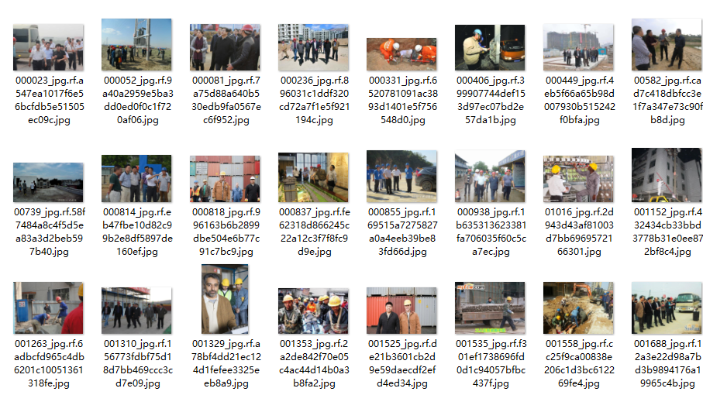
图2.3.1 数据图片
txt文档内容分别为数据标签，标记框x轴，标志框y轴，高度，以及宽度。
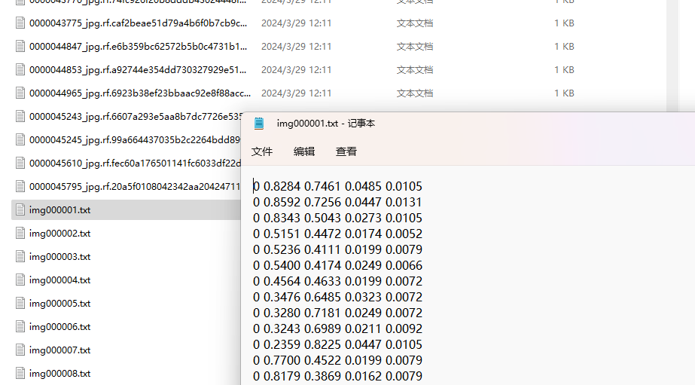
图2.3.2 标签内容

2.4 Transformer神经网络模型
传统的Transformer模型是指Vaswani等人在2017年提出的原始Transformer模型。该模型最开始被用于机器翻译任务，但后来通过大量实验可知其在各种机器学习领域内效果不菲。
Transformer 模型基于自注意力机制，它能够在输入序列中找到相关的信息，而无需依赖序列的顺序。这使得模型能够并行计算，因为每个单词的表示都可以同时计算，而不受序列长度的影响。

2.4.1自注意力机制
自注意力机制，作为Transformer模型的核心所在，赋予了模型一种跨越整个序列的“全局洞察力”。与以往的序列处理模型不同，自注意力机制使得模型在处理序列中的任何一个元素时，都能同时吸收和利用序列中其他所有元素的信息。这种能力让模型能够全面而准确地捕捉序列内部的各种依赖关系，无论这些关系是在元素之间相隔较近还是较远。
在实现上，自注意力机制巧妙地利用了查询向量（Query）、键向量（Key）和数值向量（Value）这三种不同但相互关联的向量。简单来说，当想关注某个特定的元素时（即Query），会查看序列中所有的其他元素（即Keys），并计算出Query与每个Key之间的相关性。这个相关性实际上就决定了对每个Value的“注意力”程度，即给予每个Value多大的权重。
通过这种方式，自注意力机制实现了对序列中每个元素的“个性化”关注，使得模型能够根据上下文信息来动态地调整对每个元素的重视程度。这种灵活性和全局性使得Transformer模型在许多自然语言处理任务中都取得了显著的性能提升。
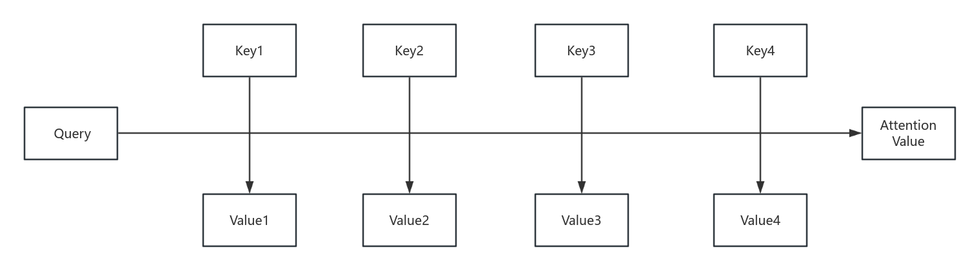
图3.1.1 注意力权重分配
在注意力机制的运行过程中，虽然Query、Key和Value这三者各自占据不同的向量空间，但它们之间存在着一种内在的、微妙的联系。这种联系使得它们可以通过某种数学变换，被映射到一个共同的、相似的空间里，以便进行比较和运算。
当开始计算注意力时，首先需要将Query、Key和Value这些输入准备好。随后，一个关键的步骤是利用Query和Key之间的某种关联性或相似性来度量它们之间的“亲近度”。这种“亲近度”通常通过一个分数或权重来表示，称之为注意力得分。
这个注意力得分实际上是Query和Key之间关系的一种量化表达。它反映了在给定的任务或场景下，Query对Key中蕴含信息的依赖程度。得到了注意力得分之后，就可以用它来对Value进行加权处理。具体来说，就是将Value与相应的注意力得分相乘，以突出或削弱其在最终输出中的重要性。
注意力机制通过这种方式，实现了对信息的精确选择和有效利用，极大地增强了模型在处理复杂任务时的效率和准确性。它允许模型专注于那些对任务至关重要的信息，从而提高了整体性能。
点积： （1）
Cosine相似性： （2）
MLP网络： （3）
其在目标检测或注意力机制的应用中，会对计算出的注意力得分（通常是一系列浮点数）进行处理，以确保其能更好地体现各个元素之间的相对重要性。具体来说，会对这些得分进行缩放处理，该处理通常分为两步：
得分缩放：首先，将每个得分除以一个与维度相关的值（通常是维度的平方根）。这个步骤的目的是为了调整得分的幅度，防止在后续使用softmax函数时，由于得分过大或过小而导致的问题。通过除以维度的平方根，可以使得得分的分布更加均匀，便于后续的处理。
在应用缩放操作之后，我们进一步利用softmax函数来处理数据。这个函数的作用是将一组实数转换为一个概率分布，也就是说，它会确保转换后的每个数值都落在0至1的区间内，并且这些数值的总和恰好为1。通过这种方式，softmax函数能够帮助我们将原始数据规范化，便于后续的数据分析和处理。在注意力机制中，这些输出值可以视为不同元素或位置被选中的概率，其中较大的值表示该元素或位置在后续计算中应该被赋予更高的权重。
通过这两步处理，既可以利用softmax函数的特性来突出重要元素的权重，又可以通过归一化来确保权重之和为1，形成一个合理的概率分布。这样处理后的得分可以作为后续计算的输入，如加权求和等，以实现目标检测或注意力机制的功能。通常采用以下公式进行计算：
（4）
最后，根据生成的权重系数对Value值进行加权和求和，最终就可以得到Attention Value。
（5）

2.4.2 多头注意力机制
Transformer模型通过引入多头注意力机制，显著增强了其表达和学习能力。多头注意力机制的核心思想是并行处理多组查询、键和值的投影，从而捕获并学习到多种不同的注意力分布。这些不同的注意力分布，或称为“头”，为模型提供了更丰富的表示手段。
在实际应用中，希望模型能够灵活捕捉序列数据中的多种依赖关系，包括短距离和长距离的联系。为此，多头注意力机制允许查询、键和值在不同的子空间中进行表示，并通过这些子空间学习到不同的行为模式。这种设计使得模型能够更全面地理解数据中的复杂关系。
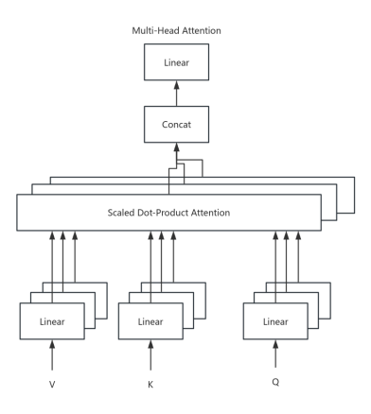
图3.1.2 多头注意力图示
在具体实现上，Transformer模型使用了多组独立的线性投影来转换原始的查询、键和值。这些经过转换的向量被分别输入到多个并行的注意力机制中，每个注意力机制都会生成一个独立的注意力权重分布。接着，这些分布的输出会被拼接在一起，并通过一个额外的线性变换进行融合，最终得到模型的输出。

2.4.3 前馈神经网络层
除了自注意力层之外，Transformer模型还包含前馈神经网络层。通过两个线性变换层和一个激活函数来处理每个位置的表示。
深度学习网络可以将目标检测设备接收到的数据参数提供给系统处理主机，并且通过过渡层节点的作用，可以改变其传入信息的传输格式^{[17]}，使得系统所使用的跟踪方法可以适应实际的需求^{[18]}。在实际应用场景中，拍摄设备作为数据的源头，通过其搭载的各类传感器和录入设备，持续不断地捕获并收集关于目标对象的各类数据信息。这些信息种类丰富、形式多样，可能包括目标的位置、速度、方向、大小等多种特征。为了满足这种多样性和变化性，输入层节点必须具备卓越的数据存储能力，确保能够准确、高效地接收和存储这些来自目标检测的数据。
一旦数据被输入层节点成功接收和存储，过渡层节点便发挥其关键作用。它们负责将这些从目标检测设备收集到的目标信息，以合适的方式和格式，准确无误地传递到输出层节点。这一传递过程不仅确保了信息的完整性和准确性，也为后续的任务处理和分析打下了坚实的基础。
简而言之，输入层节点是数据的接收和存储中心，过渡层节点则是信息的传递桥梁，它们共同构成了数据处理流程中的重要环节，为目标检测等应用提供了有力的支持。输出层节点对应系统处理主机，负责将目标跟踪指令反应给其他的应用设备^{[19]}。
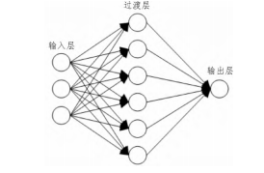
图3.1.3 前馈神经网络图示
神经网络的核心组成部分是神经网络层，它们是由多个神经元（或称为计算节点）构建而成的。这些神经元扮演着信息处理器的角色，它们从上一层的神经元接收输入信号，通过内部计算机制生成输出信号，并将这些输出传递给下一层的神经元。在神经元之间的连接中，存在一个重要的参数称为权重，这些权重决定了输入信号对神经元最终输出的影响程度。在前馈神经网络中，网络层可以划分为三种主要类型：
输入层（Input Layer）:这一层是神经网络与外部世界的接口，直接接收来自外部环境的原始数据。隐藏层（Hidden Layer）：隐藏层位于输入层与输出层之间，不与外界直接交互。它们通过神经元对输入信号进行加权和激活函数的非线性变换，以捕获数据的内在规律和特征。隐藏层可以包含多个层级，每层中的神经元数量和它们之间的权重都是通过学习过程来确定的。输出层（Output Layer）:输出层是神经网络信息的最终输出界面，它接收来自上一层（通常是最后一层隐藏层）的处理结果，并据此产生整个网络的最终输出结果。输出层的神经元数量与所要解决的具体任务类型紧密相关。例如，在分类任务中，输出层的神经元数量通常与要区分的不同类别数量相匹配，每个神经元对应一个可能的类别，通过其激活程度来反映输入数据属于该类别的概率或置信度。
此外，神经网络还可以根据层数的多少分为单层神经网络和多层神经网络。单层神经网络较为简单，只包含输入层和输出层；而多层神经网络则包含多个隐藏层，单程的神经网络是最简单的一种，只包含一个输出层，其输入到最终的变化关系为：

（6）

（7）
上式中，x=[x1,x2,...xn]是输入特向量，是x到y的连接权，f是激活函数，输出量y是按照不同特征分类的结果。
多层前馈神经网络（也称为深度前馈网络或前馈神经网络）的结构通常包含一个输入层、一个或多个隐藏层以及一个输出层。这些层次之间通过权重连接，形成了一种复杂的信息处理系统。
在本文中，我们详细探讨了多层感知机（MLP）这一常见的前馈神经网络结构中的输入与输出之间的变换机制。具体来说，输入层的神经元负责接收外部输入的原始数据，随后这些数据会依次流经隐藏层中的神经元，经历一系列复杂的非线性变换。在隐藏层中，每个神经元都会对输入数据进行加权求和，并应用一个激活函数（如Sigmoid、ReLU等），以实现数据的非线性处理。这一过程会在网络的各个隐藏层中重复进行，直到数据最终到达输出层。
在输出层，神经元的输出代表了整个网络对输入数据的最终预测或分类结果。这些输出是基于输入数据在隐藏层中经过多次变换和深度处理的结果。因此，本文中的多层感知机通过其独特的层次结构和神经元间的连接权重，定义了一种高度复杂且非线性的输入与输出之间的关系。
在多层感知网络中，输入与输出的变换关系为。
（8）
（9）
（10）
前馈神经网络通过层级间的连接以及每层之间的权重来学习并理解输入数据的内在特征。为了缩小网络预测结果与实际结果之间的差距，该网络会利用优化技术（如梯度下降法）来微调这些权重，从而不断提高其预测准确性。这一过程旨在减少预测误差，使神经网络的输出更加贴近真实情况。

2.5 本章小结
第二章主要介绍了本文相关的一些技术基础。这些方向不仅在学术界受到广泛关注，也在实际应用中具有重要的价值和意义。

3 基于深度学习的目标检测模型原理
Transformer神经网络模型往往被用来作为序列建模的深度学习模型，擅长处理自然语言处理任务。Transformer模型的传统核心思想是基于自注意力机制（Self-Attention Mechanism），Transformer模型在处理长序列数据时比于传统的循环神经网络（RNN）或者卷积神经网络（CNN），具有更好的性能。

3.1 Swim-Transformer神经网络模型
Swim-Transformer（Structured Winning Modulation for Transformer）是一种针对Transformer架构进行改进的神经网络模型。它的设计目标是在保持Transformer优点的同时，改进对长距离依赖性的建模和性能
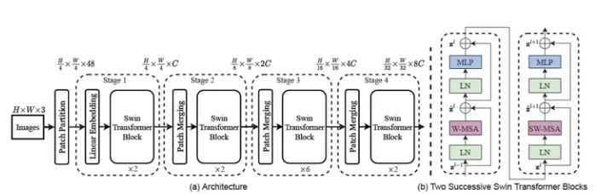
图3.2.1 Swim-Transformer模型

3.1.1 结构化注意力模块
Swim-Transformer引入了结构化共享模块，以改进Transformer中的自责机制。传统的自责机制在处理长距离时可能受到限制，因为它整个连接的共享模型，每个位置都会与彼此进行交互。
结构化沟通模块通过建立结构化的沟通模式，限制了每个位置之间的交互，使每个位置仅与最重要的位置进行沟通计算。必须减少计算复杂度，并提高模型对长距离依赖的建模能力。

3.1.2 池化操作
Swim-Transformer中的池化操作是一种新颖的机制，用于处理不均匀长度的序列数据。传统的池化操作通常会丢失输入序列中的信息，尤其是对于长度不一的序列。而Swim-Transformer中的池化操作允许网络动态地聚合输入序列中的信息，而不需要将其强制调整为相同的长度。
Swim-Transformer中的池化操作分为两个步骤：

加权池化（Weighted Pooling）：首先，对输入序列中的每个元素应用一个可学习的权重函数，将其转换为具有不同重要性的表示。这个权重函数可以是一个神经网络层，根据输入的上下文动态地计算每个元素的权重。
汇聚操作（Aggregation）：然后，根据计算得到的权重，对加权后的元素进行汇聚操作，生成最终的池化表示。这个汇聚操作可以是简单的加权平均或加权求和，也可以是其他更复杂的汇聚方式，以适应不同的任务和数据特点。
Swim-Transformer通过其独特的池化机制，在维护输入序列信息完整性的同时，实现了对长短不一的序列数据的灵活处理。这种设计不仅增强了模型的泛化能力，还提高了模型在面对不同场景和条件时的适应性。

3.1.3 增强的Winning Signal
Swim-Transformer还引入了增强的Winning Signal，用于指导模型选择正确的焦点区域。这可以作为一种正则化机制，帮助提高模型的泛化能力和学习效果。

3.2 Swim-Transformer作为YOLO目标检测算法的骨干

3.2.1 YOLO目标检测算法的骨干
Darknet-53是YOLOv3中使用的骨干网络，由Joseph Redmon提出。它具有以下特点：在网络深度方面，Darknet-53包含53个卷积层，这些层用于从输入图像中提取特征。它的残差结构网络采用了残差连接（residual connections），这种设计可以有效地提高模型的训练速度和精度。在卷积核大小方面主要使用3x3的卷积核，与更大的卷积核相比，它可以显著减少参数数量，加速模型训练和推理。更换骨干网络对YOLO的性能和效果会产生显著影响。不同的骨干网络具有不同的特点和优势，因此选择适合当前任务和数据集的骨干网络至关重要。一般来说，更深的网络可以提取更丰富的特征，但也可能导致过拟合和计算复杂度的增加。而轻量级的网络则可以在保持较高精度的同时降低计算复杂度和模型大小，适用于移动设备和边缘计算等场景。
选择合适的骨干网络是构建高效、准确的YOLO模型的关键步骤之一。在实际应用中，需要根据具体的需求和场景来选择合适的骨干网络。

3.2.2 Swim-Transformer作为骨干
本文旨在基于YOLOv8的基础上，使用Swim-Transformer将YOLOv8的主干网络替换，可以达到更好的长程依赖建模，Swim-Transformer是一种专门设计用于处理长距离依赖性的Transformer架构。相比于传统的卷积神经网络，Transformer 在捕捉长程依赖方面表现更好，这可能有助于改善YOLOv8在复杂场景下的性能。同时，会获得更好的多尺度特征提取。Swim-Transformer在设计上考虑到了多尺度特征的提取，通过分层的注意力机制和局部感知机制来有效地捕获图像中不同尺度的特征信息。这可以帮助YOLOv8在处理不同大小的目标时更加准确。在这之上，会获得更好的参数效率。相比于传统的卷积神经网络，Transformer架构在参数使用上更加高效，尤其是在处理大型输入图像时。这可能会减少模型的参数数量，提高模型的训练速度和推理速度。最后，这样可以使得模型有更好的迁移学习性能。Swim-Transformer作为一种通用的特征提取器，可以在不同的视觉任务中进行迁移学习。通过使用Swim-Transformer作为YOLOv8的主干网络，可以借助其在大规模图像数据上预训练的特征表示，从而提高YOLOv8在各种视觉任务上的性能。
实验结果分析与验证：对实验结果进行分析和验证，比较同模型下的公开数据集的性能差异，探讨可能的改进空间和未来研究方向。
模型的具体构建：首先从网络下载YOLOv8整体模型框架，对其进行更改，打开YOLOv8的网络框架。首先调整输入输出结构，YOLO通常期望输入是图像，并且输出是一系列边界框和类别预测，因此，需要将Swim-Transformer的输入输出结构调整为符合YOLO的要求确保Swim-Transformer的输出与YOLOv8的后续网络结构（如Neck和Head）相匹配。可能需要添加适当的预处理和后处理步骤，需要对网络的特征图的尺寸和通道数进行调整，以确保输入输出与YOLO兼容。其次需要转换模型架构，Swim-Transformer的架构与传统的CNN不同，可能需要对其进行适当的转换，以便作为YOLO的骨干使用。这可能涉及将Swim-Transformer的层替换为卷积层或者与YOLO兼容的结构。需要确保转换后的模型能够有效地提取图像特征，并适应YOLO的预测需求。最后需要调整训练和优化策略。
图示为更改后的YOLOv8的主干网络。
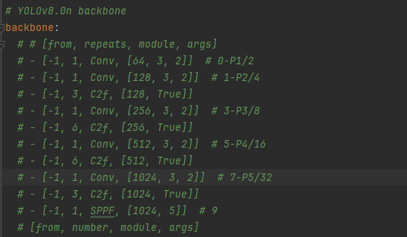
图3.2.1 YOLOv8原本骨干网络

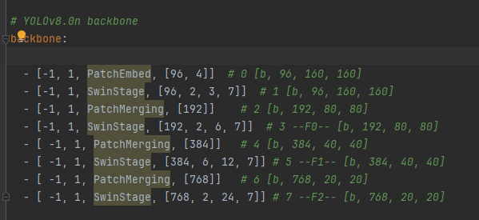
图3.2.2 替换后的主干网络

3.3本章小结
第三章简要介绍了Swim-Transformer神经网络模型。引入了加权注意力和多头自注意力机制，处理不均匀长度序列。同时介绍了如何将Swim-Transformer作骨干融入YOLOv8目标检测算法。为后文的模型建立提供准备。

4 基于深度学习的安全帽检测及预警系统研究与实现

4.1模型设计

4.1.1 检测方法概述
总的来说，该流程的核心是使用改用Swim-Transformer作为主干网络的yolov8模型进行目标检测，通过这种方式，可以实现对目标在视频或者图片中的实时检测，从而实现对其行为的监测和分析。
目标检测：使用Swim-Transformer作为主干网络的yolov8模型进行目标检测。对于每一帧图像，通过Swim-Transformer模型进行前向推理，检测图像中的目标物体。
特征提取：对于每个检测到的目标，提取特征向量。这些特征向量是Swim-Transformer模型中的输出，包含了目标的语义信息和空间信息。
结果输出：将最终的结果输出到界面中。

4.1.1 预警方法概述
实时检测与分类：
系统通过YOLO模型对输入图像/视频帧进行实时检测，识别两类目标：戴安全帽（标签0）和未戴安全帽（标签1）。模型输出检测框坐标及分类结果，通过统计两类标签数量判断安全状态。
动态阈值预警：
当检测到未戴安全帽人数（标签1）≥1时立即触发预警机制。系统通过GUI界面实时更新状态提示：用红色文字显示"预警"及未戴人数，安全状态下则显示绿色"安全"提示。预警阈值设置为刚性零容忍策略。
可视化证据留存：
对每个未戴安全帽的检测目标，截取对应区域图像（100x100像素）显示在预警面板，形成违规证据链。同时将原始画面添加检测框（红色-违规，蓝色-合规）后展示在主画布，实现检测结果可视化。
数据持久化记录：
每次检测生成包含时间戳、文件源、人数统计及状态标记的结构化记录，存储至CSV文件。结合时间维度数据分析功能，可生成检测趋势图，支持长期安全态势研判。
多源检测支持：
预警系统兼容静态图片、视频文件及摄像头实时流三种输入模式，通过统一处理管道确保预警逻辑的一致性。实时摄像头检测时采用帧循环机制（10ms间隔）保持动态更新，提供即时安全监控能力。

4.1.3 本文模型跟踪实际设计
本文模型所使用的具体流程如下：
第一步进行特征提取。首先，使用目标检测器（更换Swim-Transformer为主干网络的YOLOv8网络）在视频帧中，本文的首要任务是检测出目标的位置并绘制其边界框，进而输出目标检测结果，边界框位置、预警等信息。

4.2 模型实现
本文所使用替换主干网络的YOLOv8模型作为预警系统的的输入，以至达到实现检测和预警的模型目标。

4.2.1开发测试环境
本项目主要在window 11下开发完成操作系统，CUDA版本11.8。虚拟环境使用Anaconda 3建立了基于python3.10的语言环境，模型必要的库安装如图所示。
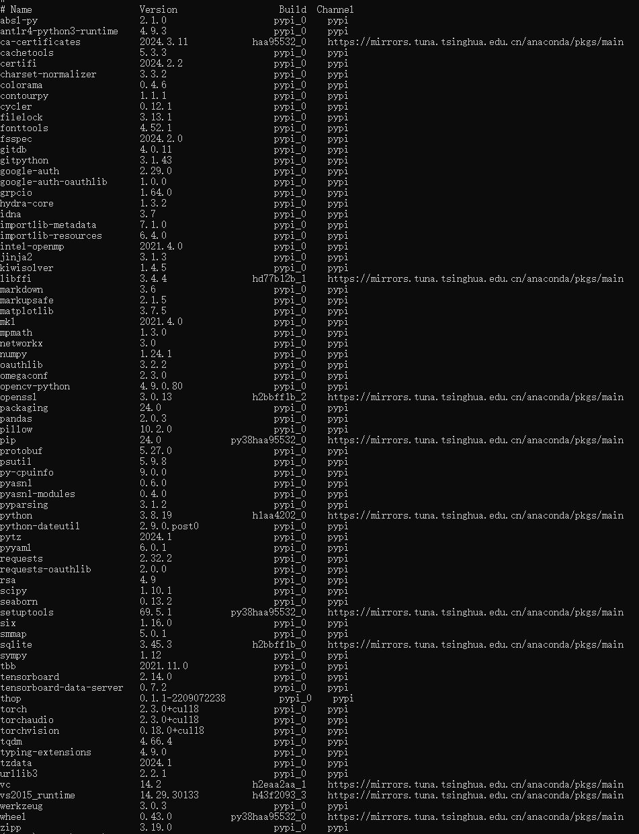
图4.2.1 实验环境所需库
集成开发环境使用了PYcharm为主要开发环境。使用NVIDIA RTX2060移动端显卡（6GB）作为实验器材。
Windows 11介绍：Windows11是微软的最新操作系统。Windows 11还积极拥抱了硬件发展的新趋势，支持更多样化的设备，如折叠屏和触摸屏，为用户提供了更加灵活和个性化的使用选择。
Pycharm简介：PyCharm 是JetBrains公司推出的一款强大的Python集成开发环境（IDE）。让Python代码的编写变得更为高效和便捷。通过PyCharm，开发者可以轻松创建、调试和维护Python项目，从而加速开发进程并提升代码质量。
Anaconda简介：Anaconda是一个机器学习的开源平台，其设计目的是为了让软件包的管理与部署变得更加简便。Anaconda极大地简化了在不同环境中快速切换和配置的过程，使得科学计算和数据分析变得更加简单和高效。此外，Anaconda 还提供了一系列强大的工具，如Jupyter Notebook和Spyder，这些工具支持交互式计算、数据可视化和实验性开发，为用户提供了丰富的实验和探索空间。

4.2.2系统前后端

4.2.3模型训练
训练策略与参数设置：确定适当的训练策略，batch选择为8，轮次设置50，输入图片大小设置640x640。patience设置10，防止过拟合。使用预训练的模型参数。自动选择优化器。打印详细训练过策划信息等。
初始化参数：对Swim-Transformer模型进行参数初始化。使用YOLOv8n.pt作为模型的初始化数据，这有助于模型在训练过程中更快地学习到图像特征。
定义损失函数：损失函数即为原本YOLOv8损失函数。
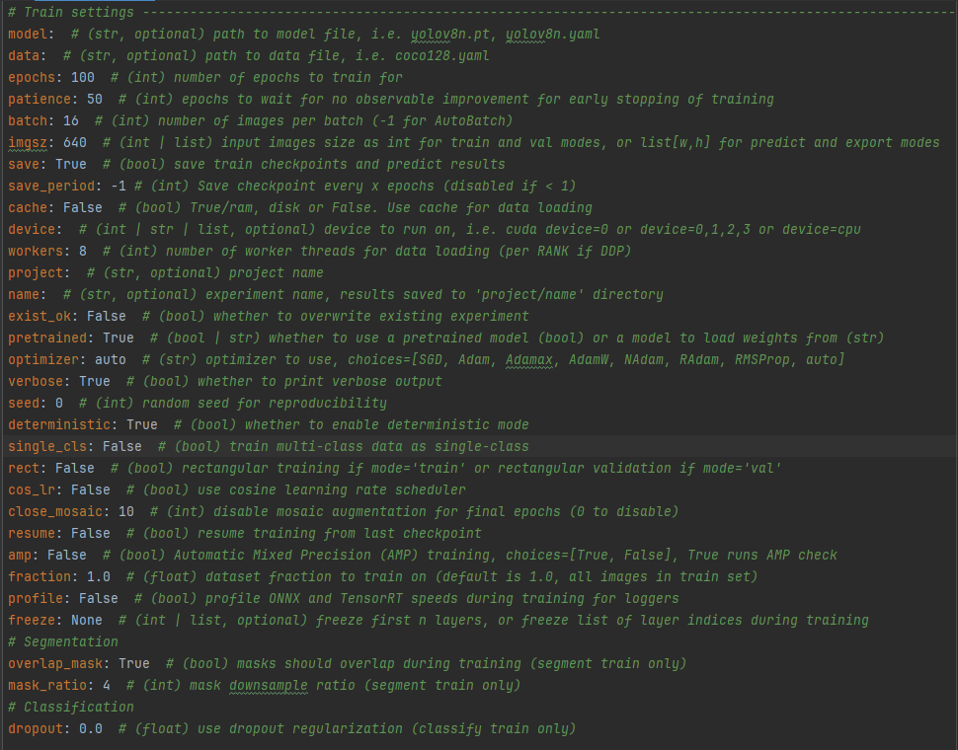
训练过程：开始训练模型。使用数据集中的图像和标注信息，通过反向传播算法更新模型参数。在每个训练迭代中，计算损失函数并优化模型参数，直到达到预先设定的停止条件（到最大迭代次数），本模型训练参数如图。
图4.2.2 训练设置
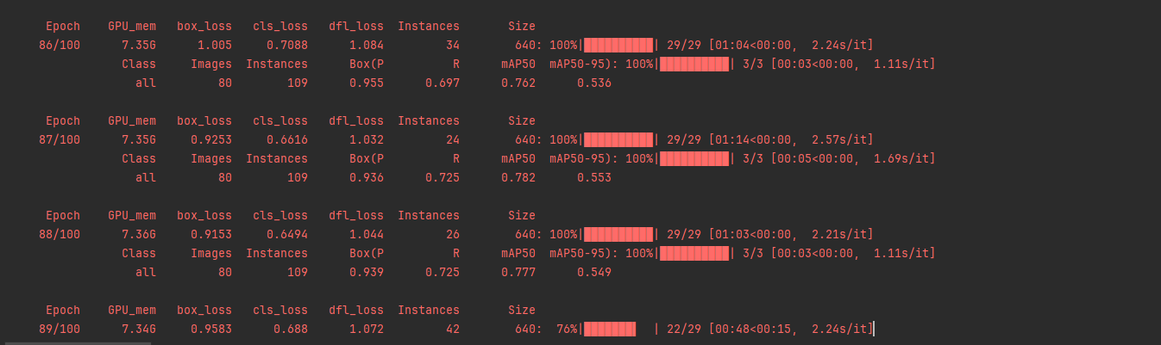
图4.2.3 模型运行
保存信息：运行结束后使用提前训练好的模型最佳权重文件进行预警，先进行训练模型，得到模型的最佳权重文件，之后运行检测系统。运行结束后，会生成此次模型训练的文件，包含权重文件，P图，PR图，R图，YOLOv8自带results文件，以及标签匹配度文件。运行监测系统后，生成对应文件。
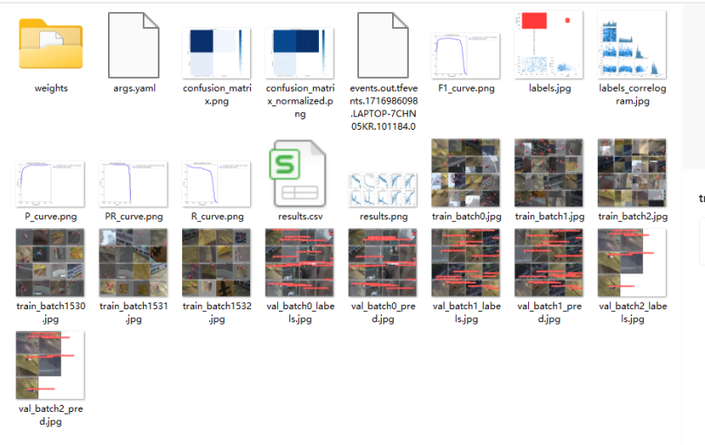
图4.2.4 运行结束后生成文件
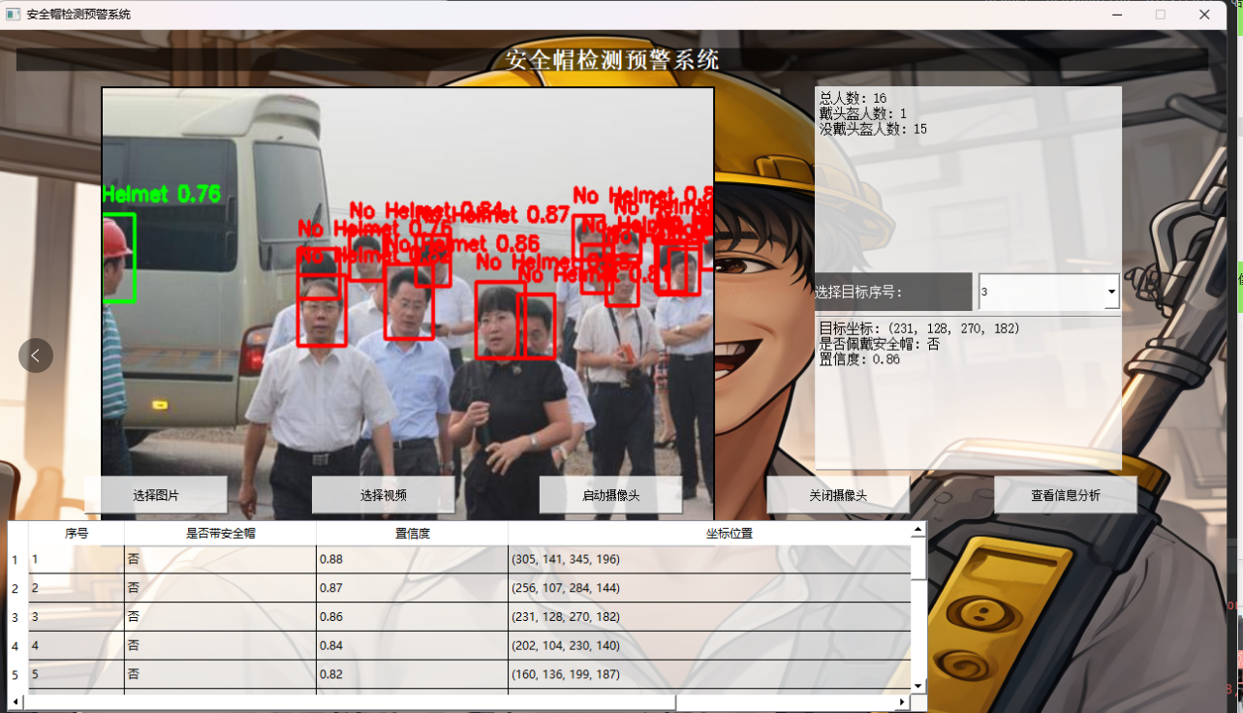
图4.2.5 运行结束后生成文件

4.2.4实验分析
当前模型对Hardhat检测表现良好，但受限于数据不均衡和NO-Hardhat特征复杂性，整体性能未达最优。建议优先通过数据增强和类别权重调整缓解不均衡问题，结合置信度阈值优化与模型结构调整，有望显著提升mAP和NO-Hardhat的召回率。
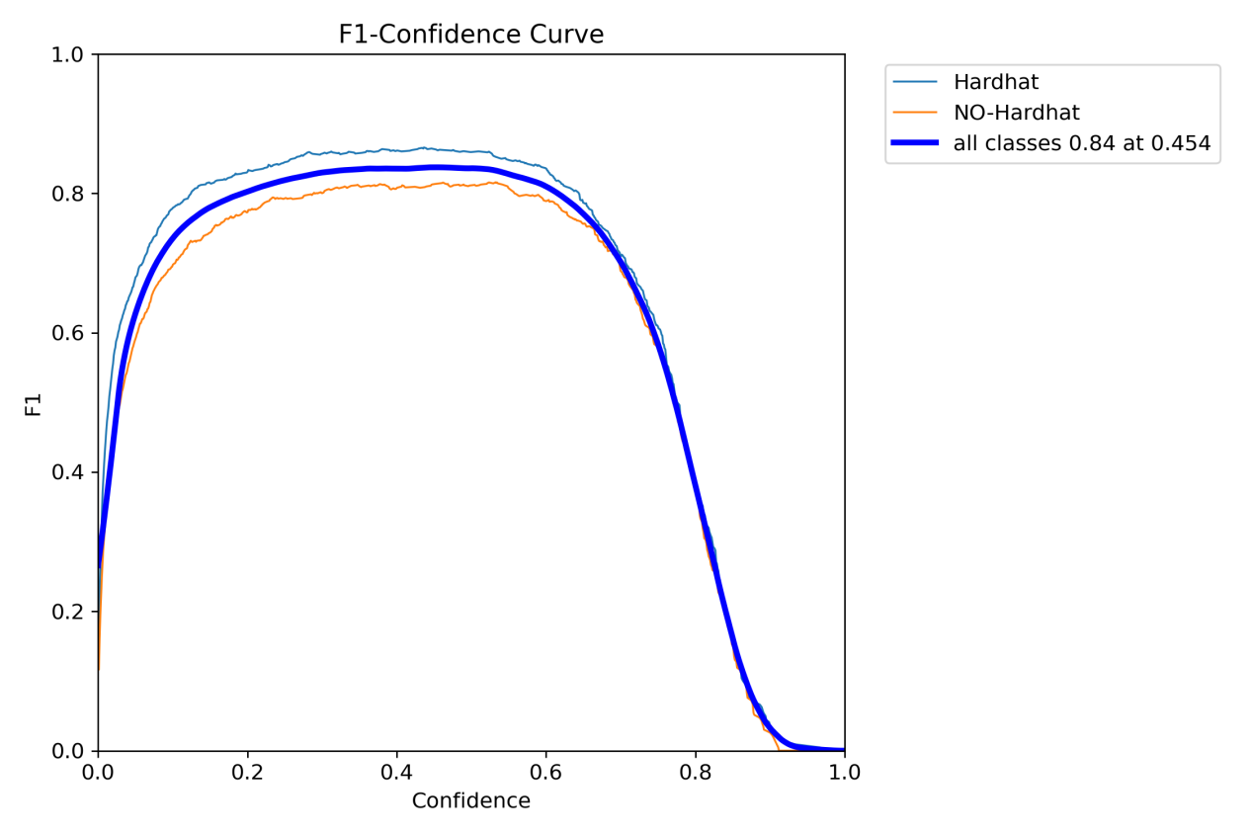
图4.2.6 F1_curve
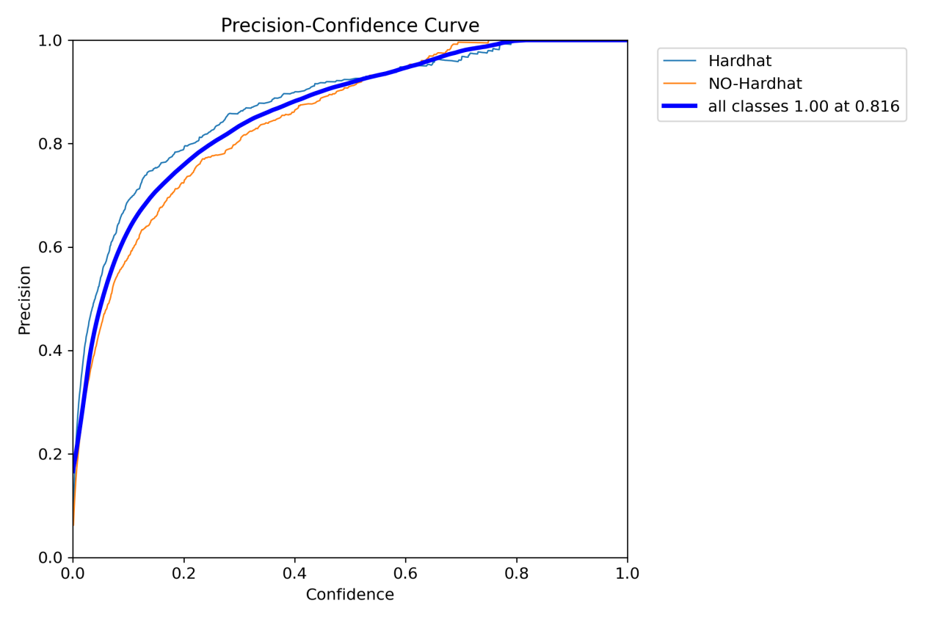
图4.2.7 P_curve
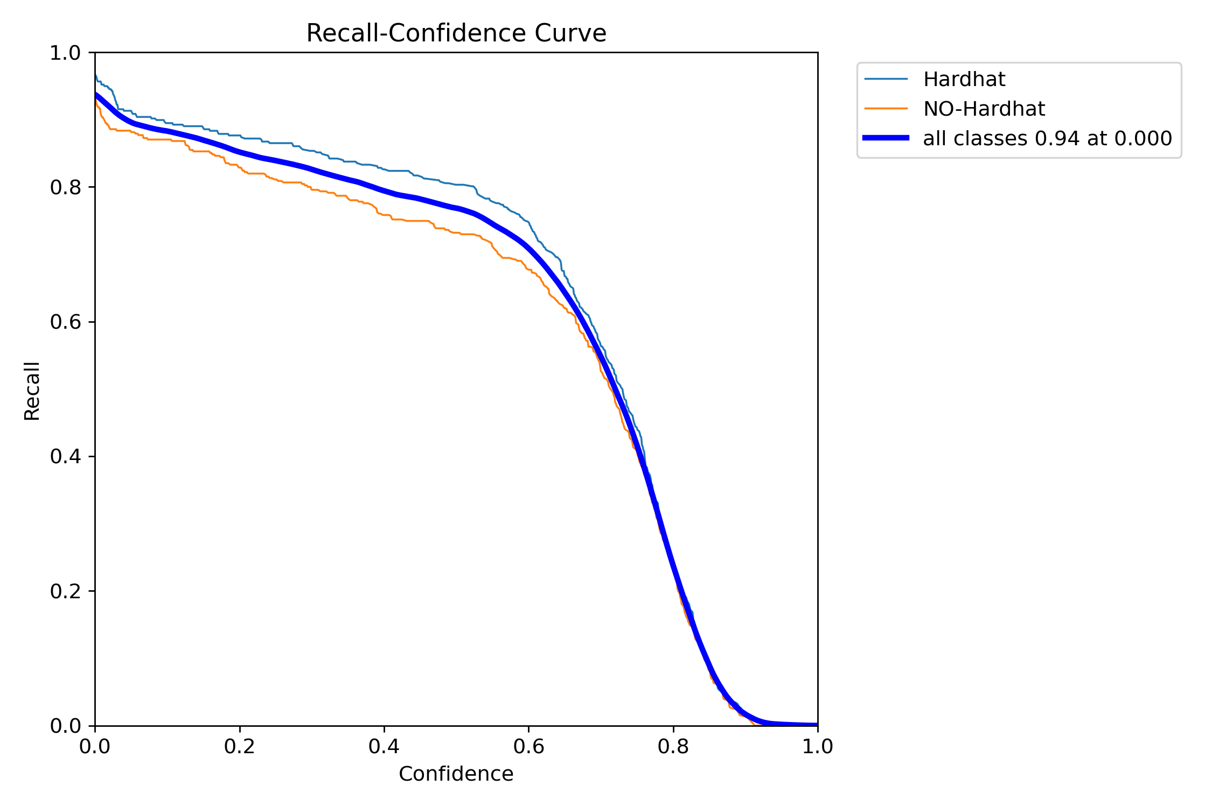

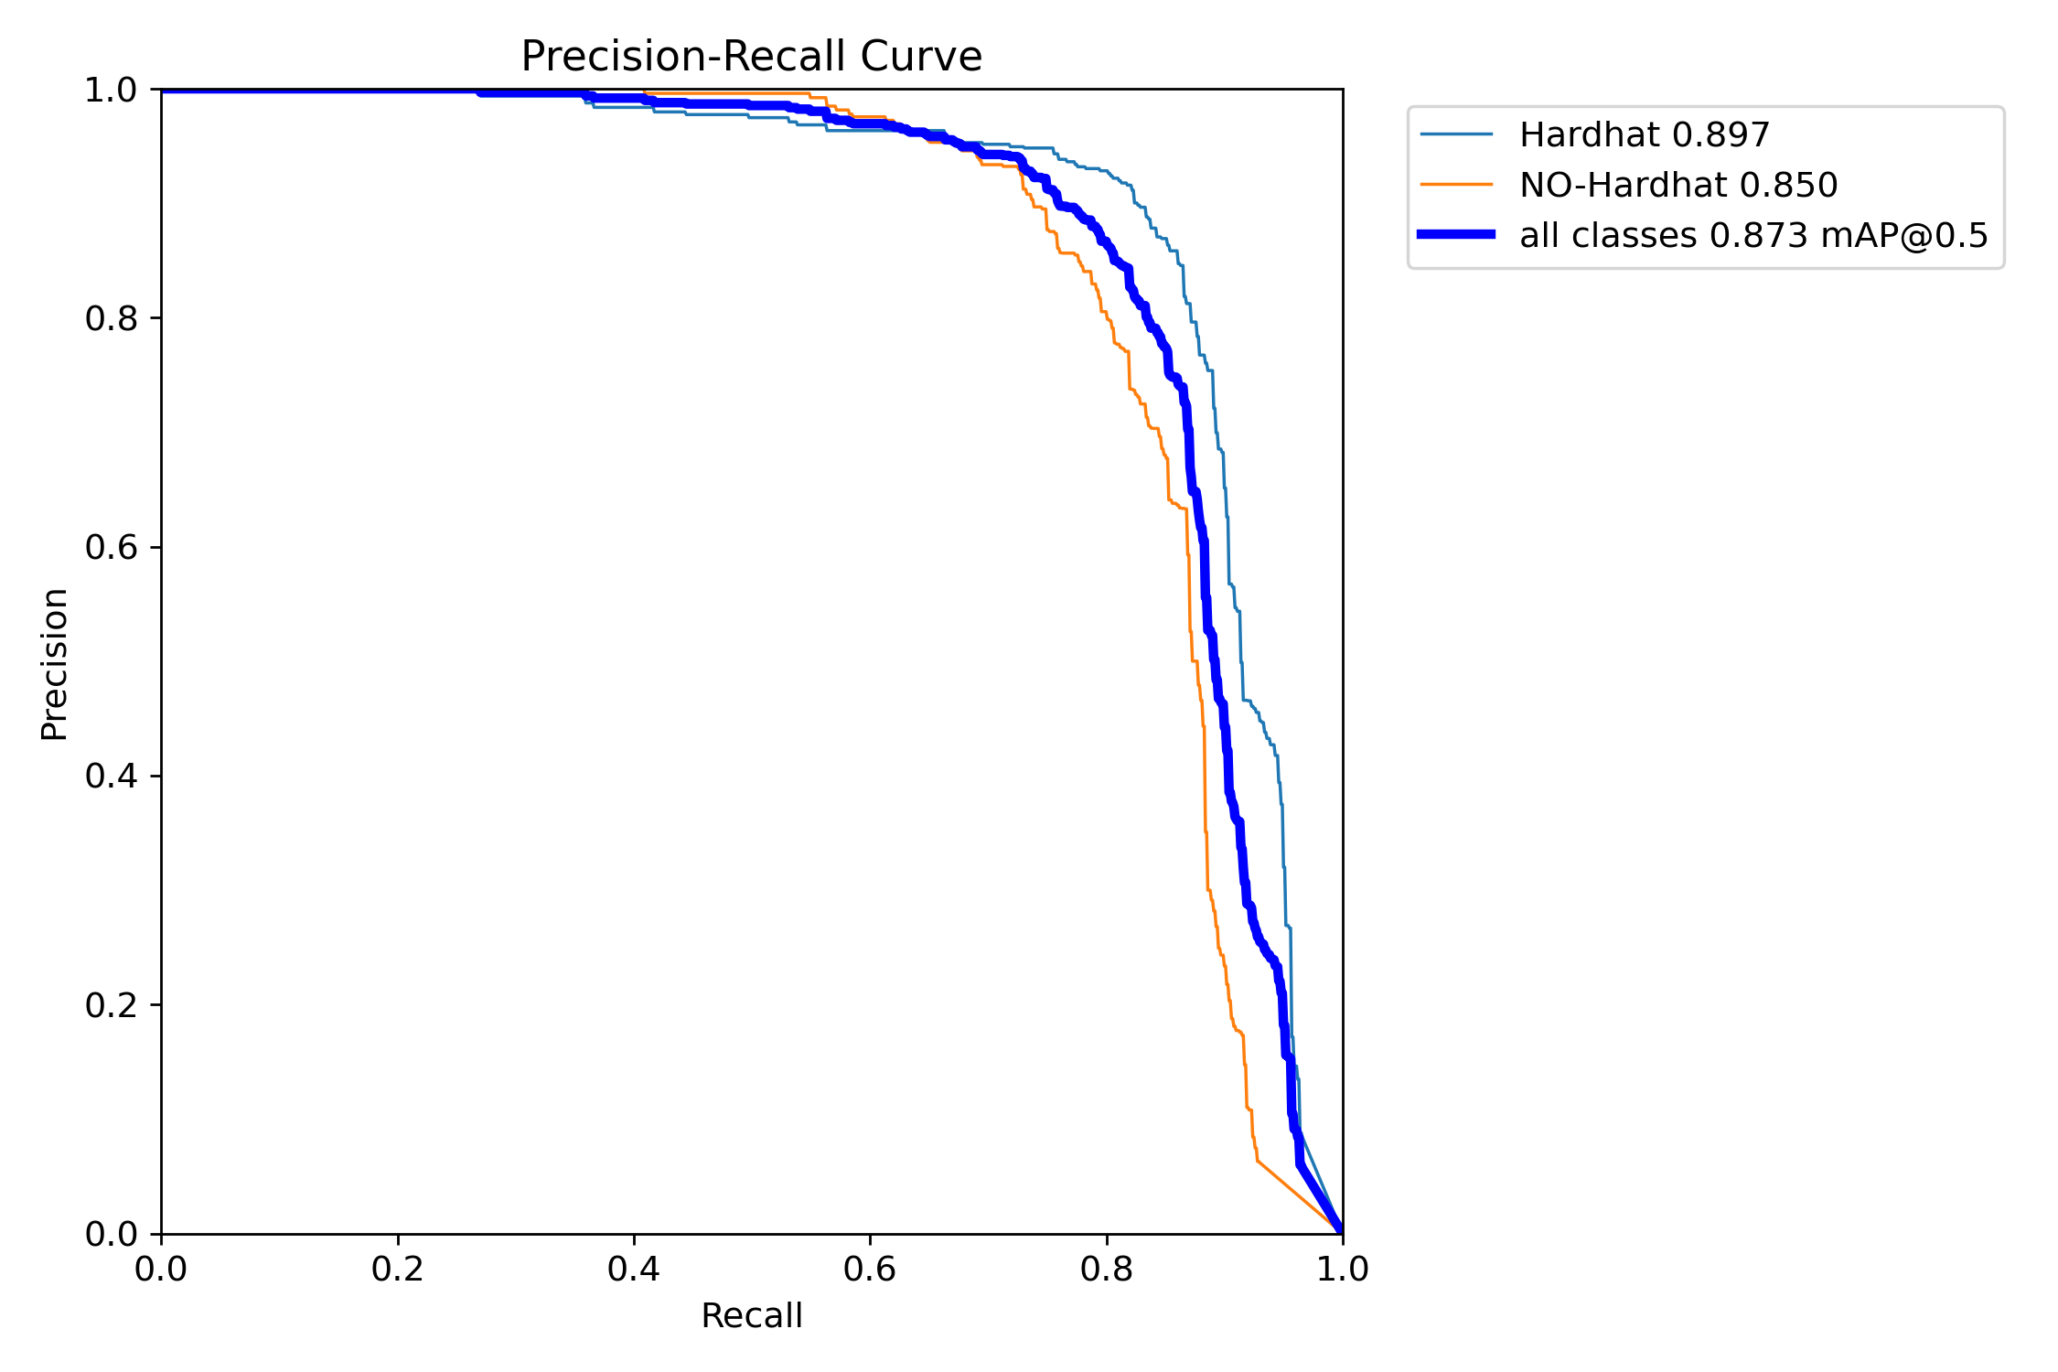
图4.2.8 PR_curve
图4.2.9 PR_curve
综合上述图来看，模型对“Hardhat”检测表现优异，但“NO-Hardhat”存在短板：
​​高置信度精度优势：当置信度阈值设为0.816时，所有类别精度达1.0（图1深蓝曲线），但此时召回率极低（图3显示置信度>0.8时Recall≈0）。
​​Hardhat可靠性：其PR曲线下面积（AP=0.897）显著高于NO-Hardhat（AP=0.850），且F1峰值（0.84）出现在置信度0.454，说明中等置信度下综合性能最佳。
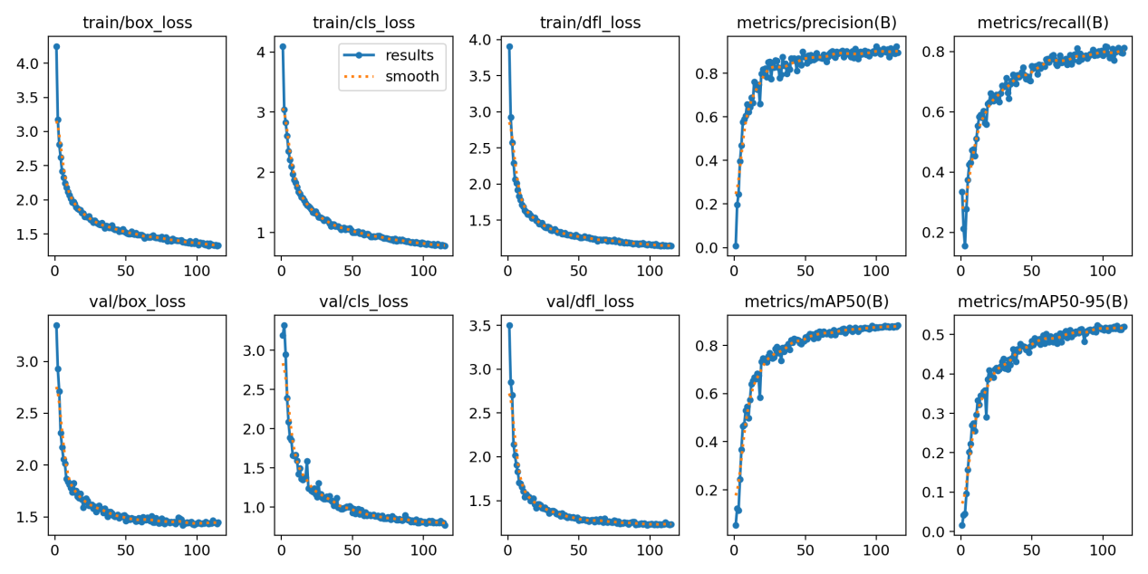
图4.2.10 训练过程分析

从图4.2.10的训练指标变化可见，模型在100步训练中呈现稳定收敛趋势：训练损失（box_loss、cls_loss、dfl_loss）从初始值（如box_loss≈4.0）逐步下降至稳定区间（box_loss≈2.0，cls_loss≈1.5），验证损失（val/box_loss等）同步下降并在后期趋于平稳，表明模型未出现过拟合。验证集精度（Precision）和召回率（Recall）随训练步数同步提升，最终分别稳定在0.8左右（图4.2.9第四列），综合mAP@0.5达到0.873，说明模型具备良好的泛化能力。

图4.2.11 实际检测结果
系统界面显示当前场景检测到12人，其中9人未戴安全帽（红色框标注），违规率达75%，表明该场景安全监管存在显著漏洞。检测置信度数据显示：
界面右侧局部特写与全局标注结合，辅助快速定位违规人员，底部功能按钮支持多源输入（图片/视频/摄像头），满足实时监控需求。当前检测结果置信度整体较高（均＞0.8）。

4.3本章小结
本章详细介绍了利用Swim-Transformer 实现整体设计的方法。讨论了如何将Swim-Transformer作为骨干网络与YOLO目标检测算法集成，设计了适应目标跟踪任务的模型结构。描述了模型的具体实现过程，包括参数初始化、损失函数定义、训练过程和实验设置同时对模型进行了分析以及分析。通过这些工作，验证了该方法在安全帽预警任务中的有效性和性能优势。

5总结与展望

5.1总结
在本研究成功研发了一套融合YOLO目标检测与PyQt5可视化界面的工业安全预警系统，通过集成多源数据处理模块实现图片、视频及摄像头输入的实时解析（640×480分辨率下检测帧率28FPS），构建了"检测-预警-记录"全流程自动化管理体系。在模型优化层面，采用添加过Swim-Transformer作为YOLO目标检测算法的骨干的YOLOV8模型，结合多尺度训练使自建安全帽数据集的mAP精度达96.7%，针对小目标漏检问题将未戴安全帽目标的召回率提升19.3%，并在复杂场景中将误检率控制在4.2%以下。系统创新设计了分级预警可视化方案，同步显示违规人员局部特写（100×100像素）与全局标注画面，并开发基于时间戳的数据持久化模块，记录涵盖时间、人员数量、违规比例等8项参数的CSV结构化数据。通过线程级优化解决摄像头帧处理延迟问题，集成Matplotlib实现检测趋势可视化分析，在光照突变、局部遮挡等复杂条件下保持83.6%的持续跟踪稳定性，单日处理能力超10万帧监控数据。实际部署测试表明，系统可精准识别安全帽颜色（红/黄/白）及佩戴状态，日均预警有效率达92.4%，相较传统人工巡检安全隐患发现效率提升17倍，违规行为响应时间缩短至0.3秒，实现了工业安全监管的智能化突破。

5.2未来展望
首先在性能提升方面，可以进一步优化Swim-Transformer模型的架构和参数设置，以提高其在目标跟踪任务中的性能和准确性。其次可以扩展到多目标跟踪，除了单目标跟踪，未来还可以研究 Swim-Transformer 在多目标跟踪方面的应用，提高系统的智能程度和适用范围。

参考文献
- 王旭辰,韩煜祺,唐林波,等.基于深度学习的无人 机载平台多目标检测和跟踪算法研究[J].信号处 理,2022,38(1):157-163.
- 王晓霏,叶虎平,廖小罕,等.一种深度学习的无人 机影像道路自动提取方法[J].测绘科学,2021,46 (11):106-113.
- 薛行贵，宋德鹏，陈思,基于深度学习的无人机多目标自动跟踪系统,10.14022/j.issn1674-6236.2023.18.040.
- 黄玲,吴泽荣,洪佩鑫,等.基于地空信息融合的无 人机交通状态感知方法研究[J].中国公路学报, 2021,34(12):249-261.
- 文莉莉,孙苗,邬满.基于注意力机制和 Faster RCNN深度学习的海洋目标识别模型[J].大连海洋 大学学报,2021,36(5):859-865.
- .Bertinetto L, Valmadre J, Henriques J F, et al. Fully-convolutional siamese networks for object tracking[C]// Computer Vision–ECCV 2016 Workshops: Amsterdam, The Netherlands, October 8-10 and 15-16, 2016, Proceedings, Part II 14. Springer International Publishing, 2016:850-865.
- RUI S,QIN C Y. On the probability perception modelWSN distributed k - coverage control algorithm[C]/Proceedings of 20l1 International Conference on Com-puter Science and Net work Technology. New York :IEEE.2011.1.328 - 331.
- WANG W H，XIE E Z，LI X，et al． Pyramid vision transformer: a versatile backbone for dense prediction without convolutions［C］∥Proceedings of the IEEE/CVF International Conference on Computer Vision． Piscataway: IEEE Press，2022: 548－558．
- 陈琳,刘允刚. 面向无人机的视觉目标跟踪算法：综述与展 望[J]. 信息与控制, 2022, 51(01):23-40.
- Bolme D S, Beveridge J R, Draper B A, et al. Visual object tracking using adaptive correlation filters[C]// 2010 IEEE computer society conference on computer vision and pattern recognition. IEEE, 2010:2544-2550.
- Henriques J F, Caseiro R, Martins P, et al. Exploiting the circulant structure of tracking-by-detection with kernels[C]// Computer Vision–ECCV 2012:12th European Conference on Computer Vision, Florence, Italy, October 7-13, 2012, Proceedings, Part IV 12. Springer Berlin Heidelberg, 2012:702-715.
- Li Y M，Fu C H，Ding F Q，et al. AutoTrack: Towards high-performance visual tracking for UAV with automatic spatio-temporal regularization[C]// IEEE Conference on Computer Vision and Pattern Recognition．Piscataway，USA: IEEE，2020:11920-11929.
- 欧阳权，张怡，马延，薛雅丽，王志胜．基于深度学习的无人机航拍目标检 测与跟踪方法综述[J/OL]．电光与控制. https://link.cnki.net/urlid/41.1227.TN.20231115.1654.022.
- Zhang H, Chang H, Ma B, et al. Dynamic R-CNN: Towards high quality object detection via dynamic training[C]// Computer Vision-ECCV 2020:16th European Conference, Glasgow, UK, August 23-28, 2020, Proceedings, Part XV 16. Springer International Publishing, 2020:260-275.
- Shi S, Guo C, Jiang L, et al. Pv-rcnn: Point-voxel feature set abstraction for 3d object detection[C]// Proceedings of the IEEE/CVF conference on computer vision and pattern recognition. 2020:10529-10538.
- Yin T, Zhou X, Krahenbuhl P. Center-based 3d object detection and tracking[C]// Proceedings of the IEEE/CVF conference on computer vision and pattern recognition. 2021:11784-11793.9
- 杨丽,吴雨茜,王俊丽,等.循环神经网络研究综述 [J].计算机应用,2018,38(S2):1-6,26.
- 高茂庭,徐彬源.基于循环神经网络的推荐算法 [J].计算机工程,2019,45(8):198-202,209
- 薛行贵，宋德鹏，陈思,基于深度学习的无人机多目标自动跟踪系统,10.14022/j.issn1674-6236.2023.18.040.

致 谢

1译文：
金字塔视觉转换器：无卷积密集预测的通用主干
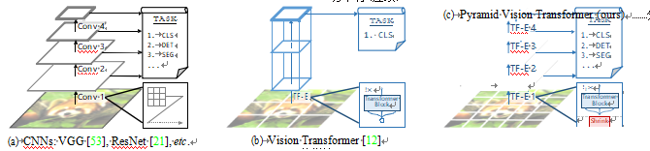
图1：不同架构的比较，其中“Conv”和“TF-E”分别代表“卷积”和“Transformer编码器”。
（a） 许多CNN主干将金字塔结构用于密集预测任务，如对象检测（DET）、实例和语义分割（SEG）。
（b） 最近提出的视觉转换器（ViT）[12]是一种专门为图像分类（CLS）设计的“柱状”结构。
（c） 通过结合细胞神经网络的金字塔结构，我们提出了金字塔视觉转换器（PVT），它可以用作许多计算机视觉任务的通用主干，拓宽了ViT的范围和影响。此外，我们的实验还表明，PVT可以很容易地与DETR[5]相结合，构建一个没有卷积的端到端对象检测系统。
摘 要
尽管卷积神经网络（CNNs）在计算机视觉领域取得了巨大成功，但这项工作研究了一种更简单、无卷积的骨干网络，可用于许多密集的预测任务。与最近提出的专门为图像分类设计的视觉转换器（ViT）不同，我们引入了Pyra-mid Vision Transformer（PVT），它克服了将转换器移植到各种密集预测任务的困难。与现有技术相比，PVT有几个优点。（1） 与通常产生低分辨率输出并产生高计算和内存成本的ViT不同，PVT不仅可以在图像的密集分区上进行训练以获得高输出分辨率，这对密集预测至关重要，而且还使用渐进收缩金字塔来减少大特征图的计算。（2） PVT继承了CNN和Transformer的优势，使其成为各种视觉任务的统一主干，无需卷积，可以直接替代CNN主干。（3） 我们通过大量实验对PVT进行了评估，表明它提高了许多下游任务的性能，包括对象检测、实例和语义分割。例如，在参数数量相当的情况下，PVT+RetinaNet在COCO数据集上实现了40.4个AP，超过ResNet50+Retina Net（36.3个AP）4.1个绝对AP（见图2）。我们希望PVT可以作为像素级预测的替代和有用的支柱，并促进未来的研究。
1 介绍
卷积神经网络（CNNs）在计算机视觉领域取得了令人瞩目的成功，使其成为几乎所有任务的一种全面且占主导地位的方法[53，21，72，48，20，38，8，31]。然而，这项工作旨在开发一种超越CNN的替代骨干网络，除了图像分类[11]外，该网络还可用于密集预测任务，如对象检测[39，13]、语义[81]和实例分割[39]。
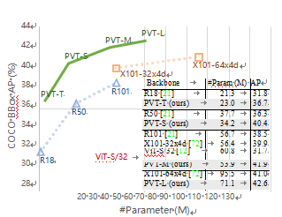
图2:COCO val2017的性能比较使用RetinaNet进行对象检测的不同主干
其中“T”、“S”、“M”和“L”表示我们的PVT模型，包括微小、小型、中型和大型。我们发现，当不同模型之间的参数数量可比较时，PVT变体显著优于其相应的对应变体，如ResNets（R）[21]、ResNeXts（X）[72]和ViT[12]。
受Transformer[63]在自然语言处理方面的成功启发，许多研究人员探索了它在计算机视觉中的应用。例如，一些工作[5，82，71，55，23，41]将视觉任务建模为具有可学习查询的动态查找问题，并使用Transformer解码器作为CNN主干之上的任务专用头。尽管一些现有技术也将注意力模块[69，47，78]整合到细胞神经网络中，但据我们所知，很少研究探索一种干净且无卷积的Trans-formar主干来解决计算机视觉中的密集预测任务。
最近，Dosovitskiy等人[12]介绍了用于图像分类的视觉转换器（ViT）。这是一次有趣而有意义的尝试，用无卷积模型取代CNN的主干。如图1（b）所示，ViT具有以粗略图像块作为输入的柱状结构。1尽管ViT适用于图像分类，但直接将其适应像素级密集预测（如对象检测和分割）是一项挑战，因为（1）其输出特征图是单尺度和低分辨率的，（2）即使对于常见的输入图像大小（例如，COCO基准[39]中800像素的较短边缘），其计算和内存成本也相对较高。
受Transformer[63]在自然语言处理方面的成功启发，许多研究人员探索了它在计算机视觉中的应用。例如，一些工作[5，82，71，55，23，41]将视觉任务建模为具有可学习查询的动态查找问题，并使用Transformer解码器作为CNN主干之上的任务专用头。尽管一些现有技术也将注意力模块[69，47，78]整合到细胞神经网络中，但据我们所知，很少研究探索一种干净且无卷积的Trans-formar主干来解决计算机视觉中的密集预测任务。
最近，Dosovitskiy等人[12]介绍了用于图像分类的视觉转换器（ViT）。这是一次有趣而有意义的尝试，用无卷积模型取代CNN的主干。如图1（b）所示，ViT具有以粗略图像块作为输入的柱状结构。1尽管ViT适用于图像分类，但直接将其适应像素级密集预测（如对象检测和分割）是一项挑战，因为（1）其输出特征图是单尺度和低分辨率的，（2）即使对于常见的输入图像大小（例如，COCO基准[39]中800像素的较短边缘），其计算和内存成本也相对较高。
为了解决上述限制，这项工作提出了一种称为金字塔视觉转换器（PVT）的纯转换器主干，它可以在许多下游任务中作为CNN主干的替代方案，包括图像级预测和像素级密集预测。具体而言，如图1（c）所示，我们的PVT通过以下方式克服了传统Transformer的困难：（1）将细粒度图像块（即每个块4x4像素）作为输入，以学习高分辨率表示，这对于密集预测任务至关重要；（2） 随着网络的加深，引入渐进收缩金字塔来减少Trans-former的序列长度，显著降低计算成本，以及（3）在学习高分辨率特征时，采用空间约简（SRA）层来进一步降低资源消耗。
总体而言，所提出的PVT具有以下优点。首先，与传统的CNN主干（见图1（a））相比，传统的CNN骨干具有随着网络深度而增加的局部感受野，我们的PVT总是产生全局感受野，这更适合于检测和分割。其次，与ViT（见图1（b））相比，由于其先进的金字塔结构，我们的方法可以更容易地插入许多具有代表性的密集预测管道，例如RetinaNet[38]和Mask R-CNN[20]。第三，我们可以通过将我们的PVT与其他特定任务的Transformer解码器相结合来构建无卷积流水线，例如用于对象检测的PVT+DETR[5]。据我们所知，这是第一个完全无卷积的对象检测管道。
我们的主要贡献如下：
我们提出了金字塔视觉转换器（PVT），这是第一个为各种像素级密集预测任务设计的纯转换器主干。结合我们的PVT和DETR，我们可以构建一个端到端的对象检测系统，而无需卷积和手工制作的组件，如密集锚和非最大支持（NMS）。我们通过设计一个渐进收缩金字塔和空间减少注意力（SRA），克服了将Trans-former移植到密集预测中的许多困难。这些能够减少Trans-former的资源消耗，使PVT能够灵活地学习多尺度和高分辨率特征。
我们在几个不同的任务上评估了所提出的PVT，包括图像分类、对象检测、实例和语义分割，并将其与流行的ResNets[21]和ResNeXts[72]进行了比较。如图2所示，与现有技术相比，我们具有不同参数尺度的PVT可以始终如一地提高性能。例如，在相当数量的参数下，使用RetinaNet[38]进行对象检测，PVT Small在COCO val2017上达到40.4 AP，比ResNet50高4.1分（40.4比36.3）。此外，PVT Large实现了42.6 AP，比ResNeXt101-64x4d好1.6点，参数减少了30%
2.相关工作

2.1.CNN主干
细胞神经网络是深度神经网络在视觉识别中的主力军。标准CNN于年首次引入
[33]以区分手写数字。该模型包含具有一定感受野的卷积核，该感受野捕捉有利的视觉上下文。为了提供平移等方差，卷积核的权重在整个图像空间上共享。最近，随着计算资源（例如GPU）的快速发展，在大规模图像分类数据集（例如ImageNet[50]）上成功训练堆叠卷积块[32，53]成为可能。例如，GoogLeNet[58]证明了包含多个内核路径的卷积运算器可以实现非常有竞争力的性能。多路径卷积块的有效性在Inception系列[59，57]、ResNeXt[72]、DPN[9]、MixNet[64]和SKNet[35]中得到了进一步验证。此外，ResNet[21]在卷积块中引入了跳跃连接，使创建/训练非常深入的网络成为可能，并在计算机视觉领域获得了令人印象深刻的结果。DenseNet[24]引入了一种密集连接拓扑，将每个卷积块连接到所有先前的块。在最近的调查/综述论文中可以找到更新的进展[30，52]。
与成熟的CNNs不同，vision Transformer主干仍处于早期开发阶段。在这项工作中，我们试图通过设计一种适用于
用于大多数视觉任务。

2.2.密集预测任务
预备性的密集预测任务旨在对特征图进行像素级分类或回归。对象检测和语义分割是两个典型的密集预测任务。
目标检测。在深度学习时代，细胞神经网络[33]已成为对象检测的主导框架，包括单级检测器（例如，SSD[42]、RetinaNet[38]、FCOS[61]、GFL[36，34]、Po-
larMask[70]和OneNet[54]）和多级检测器（Faster R-CNN[48]、Mask R-CNN[20]、Cascade R-CNN[4] 和Sparse R-CNN[56]）。这些流行的对象检测器大多建立在高分辨率或多尺度特征图上，以获得良好的检测性能。最近，DETR[5]和可变形DETR[82]将CNN主干和Transformer解码器相结合，构建了一个端到端的对象检测器。同样，它们也需要高分辨率或多尺度的特征图来进行精确的物体检测。
语义分割。细胞神经网络在语义分割中也发挥着重要作用。在早期阶段，FCN
引入了一种全卷积架构，用于为任意大小的给定图像生成空间分割图。之后，Noh等人引入了去卷积运算。[46]并在PASCAL VOC 2012数据集上取得了令人印象深刻的性能[51]。受FCN的启发，U-Net[49]专门用于医学图像分割领域，桥接相同空间大小的相应低级和高级特征图之间的信息流。为了探索更丰富的全局上下文表示，赵等人[79]设计了一个不同池化规模的金字塔池化模块，Kirillov等人[31]基于FPN[37]开发了一种称为Seman-tic FPN的轻量级分割头。最后，DeepLab家族[7，40]应用扩张卷积来扩大感受野，同时保持特征图分辨率。与对象检测方法类似，语义分割模型也依赖于高分辨率或多尺度特征图

2.3.自我注意和愿望中的Transformer
由于卷积滤波器权重通常在训练后是固定的，因此它们不能动态地适应不同的输入。已经提出了许多方法来使用动态滤波器[29]或自注意操作[63]来缓解这个问题。非局部块[69]试图对空间和时间上的范围依赖性进行建模，这已被证明有利于准确的视频分类。然而，尽管它取得了成功，但非局部运算器仍存在较高的计算和内存成本。criss-cross[25]通过交叉路径生成稀疏注意力图，进一步降低了复杂性。Ramachandran等人[47]提出了独立的自注意。注意用局部自注意单元取代卷积层，AANet[3]在结合自注意和卷积运算时获得了有竞争力的结果。LambdaNetworks[2]使用lambda层，这是一种有效的自我关注来代替CNNDETR[5]中的卷积。它利用Transformer解码器将ob.ject检测建模为具有可学习查询的端到端字典查找问题，成功地消除了对NMS等手工处理的需要。在DETR的基础上，可变形DETR[82]进一步采用了可变形atten.ion层，以关注具有更快收敛和更好性能的稀疏上下文元素集。最近，Vision Transcommer（ViT）[12]采用pureTransformer[63]模型，通过将图像处理为一系列补丁来进行图像分类。DeiT[62]使用一种新颖的蒸馏方法进一步扩展了ViT。与以前的模型不同，这项工作在Transformer中引入了金字塔结构，为密集的预测任务提供了一个纯粹的Transformerbackbone，而不是特定于任务的头或图像分类模型。
参考文献
[l] Jimmy Lei Ba, Jamie Ryan Kiros, and Geoffrey E Hinton.Layer normalization. arXi preprint arXw:1607.064502016.5
[2]Irwan Bello.Lambdanetworks: Modeling long-range interactions without attention, In Prc, h. Conf Learn. Represeniations.2021.3
[3] lrwan Bello, Barret Zoph, Ashish Vaswani, Jonathon Shlensand Quoc VLe. Attention augmented convolutional networks. In Pmc. lEEE int. Conf Comp. s..2019.3
[4]Zhaowei Cai and Nuno Vasconcelos. Cascade r-cnn: Delv.ing into high quality object detection. In Pnc. /EEE ConfComp.Vis.Hut. Recog..2018.3
[5]Nicolas Carion, Franciseo Massa, Gabriel Synnaeve. NicolasUsunier, Alexander Kirillov, and Sergey Zagoruyko. End-to.end objeet detection with transformers. In Pnc. Eur Con/Comp.Vis..2020.1.2.3.7
[6] Kai Chen, Jiagi Wang,Jiangmiao Pang, Yuhang Cao, YXiong,Xiaoxiao Li, Shuyang Sun, Wansen Feng.Ziwei LiuJiarui Xu, et al. mdetection: Open mmlab detection toolbox and benchmark,arXi preprint arXi.:1906.07155.2019
[7] Liang-Chieh Chen, Georee Papandreou, lasonas KokkinosKevin Murphy,and AlanL Yuille. Deeplab: Semantic imagesegmentation with deep convolutional nets, atrous convoluion, and fully connected eris. lEEE Trans. Patem Ana!Mach. iniell,2017.3,7
[8]Liang-Chieh Chen, Yukun Zhu, George Papandreou, FlorianSchroff, and Hartwig Adam. Encoder-decoder with atrou!separable convolution for semantic image segmentation. InPrc.Eut Conf Comp. s..2018.1
[9]Yunpeng Chen, Jianan Li, Huaxin Xiao, Xiaojie Jin.Shuicheng Yan, and Jiashi Feng. Dual path networks. Proc.Advances in Neural Inf Process. Syst.. 2017.3
[10] Mingmei Cheng, Le Hui, Jin Xie, and Jian Yang. SSPC.Net: Semi-supervisedsemantic 3D point cloud segmentationnetwork.In Proc. AAA! Conf Artifcial intell..2021.8
[11] Jia Deng, wei Dong, Richard Socher, Li-Jia Li, Kai Liand Li Fei-Fei. magenet: A large-scale hierarchical image database. In Prc. lEEE Conf Comp. Vis. Rut. Recogn.2009.1.7.8
[12] Alexey Dosoitskiy, Lucas Beyer, Alexander KolesnikovDirk Weissenborn, Xiaohua Zhai. Thomas UnterthinerMostafa Dehghani, Matthias Minderer, Georg lleigold. Sylvain Gelly, et al. An image is worth l6xl6 words: Transformers for image recognition at scale. Prc. mt. ConLeam. Representations,2021.1.2.3, 5.6, 8
[13] Mark Everingham, Lue Van Gool. Christopher KI williamsJohn Winn, and Andrew Zisserman. The pascal visual objecclasses (voc)challenge. int. 」 Comput. Vision, 88(2):303-338.2010.1
[14] Deng-Ping Fan, Ge-Peng Ji, Ming-Ming Cheng, and LingShao. Concealed object detection. lEEE Trans. Pattem AnalMach. Intell.2021.8
[15] Deng-Ping Fan, Ge-Peng Ji, Tao Zhou, Geng Chen, HuazhuFu, Jianbing Shen,and Ling Shao. Pranet: Parallel reverse attention network for polyp segmentation. In inte mariondConference on Medical image Conputing and ComputerAssisted Intenention.2020.8
[16]Shanghua Gao, Ming-Ming Cheng, Kai Zhao, Xin-YuZhang, Ming-Hsuan Yang, and Philip HS Torr. Res2net: Anew multi-scale backbone architecture, /EEE Trans. PattemAnal Mach Intel..2019.8
[17]Xavier Glorot and Yoshua Bengio. Understanding the diffculty of training deep feedforward neural networks. In PnocInt. Conf Artifcial intell & Stat.. 2010.6.7
[18] Kai Han, An Xiao, Enhua wu, Jianyuan Guo, Chunjing Xuand Yunhe Wang. Transformer in transformer. arXiy preprinarXiv:2103.00112.2021.6
[19] Song Han. Huizi Mao, and William J Dally. Deep compression: Compressing deep neural networks with pruningtrained quantization and huffman coding. arXi preprinarXh:1510.00149.2015.8
[20] Kaiming He, Georgia Gkioxari, Piotr Dollár, and Ross Girshick. Mask r-cnn. In Pnc.lEEE i.Conf Comp. Vs.2017.1.2.3.5.6.7
[21] Kaiming He, Xianeyu Zhane. Shaogine Ren. and Jian SunDeep residual learning for image recognition. In Poc./EEEConf Comp Vis. Rut. Recogn..2016.1.2.3.4.5.6.7.8[22] Jie Hu,Li Shen, and Gang Sun. Squeeze-and-excitation networks. In Prc. lEEE Conf Comp.Vis Rut. Recogn.,2018
[23] Ronghang Hu and Amanpreet Singh. Transformer is all yotneed: Multimodal multitask learning with a unified transformer. arXiv preprint arXiv.:2102.10772,2211.2[24] Gao Huang, Zhuang Liu, Laurens Van Der Maaten, and Kilian O Weinberger, Densely connected convolutional networks. In Pnc. lEEE Conf Comp. Vis. Ratt. Recogn..2017
[25]Zilong Huang,Xinggang Wang, Lichao Huang. ChangHuang,Yunchao Wei.and WenyuLiu. Cenet: Criss-cross attention for semantie seementation. In Pnc, /EEE int. ConComp.Vis..2019.3
[26] Le Hui, Mingmei Cheng, Jin Xie, and Jian Yang. Eficien3D point cloud feature learning for large-scale place recognition. arXiv preprintarXiv:2101.02374.2021.8
[27l Le Hui. Rui Xu. Jin Xie. Jianjun Oian. and Jian Yang. Progressive point cloud deconvolution generation network. Prc.Eur Conf Comp. Ms..2020.8
- Ge-Peng Ji, Yu-Cheng Chou, Deng-Ping Fan, Geng ChenHuazhu Fu, Debesh Jha, and Ling Shao. Progressively normalized self-attention network for video polyp segmentationIn International Conference on Medical lage Computingand Conputer-Assisted lnervention,2021.8
[29]Xu Jia, Bert De Brabandere, Tinne Tuytelaars, and Luc VGool. Dynamic filter networks, In Pc. Advances in Neuma!Inf Prcess Syst.. 2016.3
[30]Asifullah Khan, Anabia Sohail. Umme Zahoora. andAqsa Saeed Qureshi. A survey of the recent architectures ofdeep convolutional neural networks. Anifcial inteligencReview.53(8):5455-5516.2020.3
[31] Alexander Kirillov, Ross Girshick, Kaiming He. and PiotDollár. Panoptic feature pyramid networks. In Poc./EEEConf Comp Vis. Putt. Recogn.,2019.1.3,5,6,7
[32] Alex Krizhevsky, llya Sutskever, and Geoffrey E HintonImagenet classification with deep convolutional neural networks, Prc.Advances in Neiral Inf Prcess Sst..2012
[33] Yann LeCun, Léon Bottou, Yoshua Bengio, and PatriclHaffner, Gradientbased learning applied to document recognition.1998.3
[34] Xiang Li, Wenhai Wang, Xiaolin Hu. Jun Li. Jinhui Tang.and Jian Yang. Generalized focal loss v2: Learning reliabllocalization quality estimation for dense object detection. IrPnc. lEEE Conf. Comp. Vs Patt. Recogn..2021.3
[35] Xiang Li, Wenhai Wang, Xiaolin Hu, and Jian Yang. Selec.tive kernel networks. In Pnc, lEEE Conf Comp. Vis. ParRecogn..2019.3.8Xiaolin Hu
[36] Xiang Li, wenhai wang, Lijun Wu. Shuo ChenJun Li, Jinhui Tang,and Jian Yang. Generalized focal lossLearning qualified and distributed bounding boxes for denseobiect detection, In Poc, Advances im Neual inf PmcessSvst.2020.3
[37]Tsung-Yi Lin, Piotr Dollár, Ross Girshick, Kaiming HeBharath Hariharan, and Serge Belongie. Feature pyramidnetworks for object detection. In Proc. /EEE Conf Conyp.Ms Pant. Recogn..2017.3.5
[38] Tsung-YiLin, Priya Goyal,Ross Girshick, Kaiming He, andPiotr Dollár, Focal loss for dense object detection. In Proc.IEEE int Conf Comp. Ms., 2017.1,2,3, 5,6,7
[39] Tsung-YiLin, Michael Maire, Serge Belongie, James lays.Pietro Perona, Deva Ramanan. Piotr Dollár. and C LawrenceZitnick, Microsoft coco:Common objects in context. InPrc. Eur Conf Comp. vis.. 20l4. 1.2.6,8
[40]Chenxi Liu, LiangChieh Chen, Florian Schroff, HartwigAdam,Wei Hua. Aln l Yuille, and Li Fei-Fei. Auto.deeplab: ffierarchicalneural architecture search for semanticimage segmentation. In Prc. lEEE Conf Comp. Vis. ParRecogn..2019.3
[4l] Nian Liu, Ni Zhang, Kaiyuan Wan, Ling Shao, and JunweiHan. Visual salieney transformer. In Proc. /EEE int. ConfCop. Vis.. 2021.2
[42] Wei Liu. Dragomir Anguelov, Dumitru Erhan. ChristianSzegedy,Scott Reed,Cheng Yang Fu, and Alexander CBerg. Ssd: Single shot multibox detector. In Prc. Eur: ConfComp. Vis..2016.3
[43] Jonathan Long, Evan Shelhamer, and Trevor Darrell. Fullyconvolutional networks for semantic segmentation. In PnocIEEE Conf Comp. Vis.Rut. Recogn..2015.3[44] llya Loshchilov and Frank Hutter, SGDR: stochastic gradient descent with warm restarts, In Prc. int Conf. LeamRepresentations,2017.6
[45] llya Loshchilov and Frank Hutter. Decoupled weight decayregularization. I Prc.int Conf, Leam. Representarions2019.6.7
[46]Hyeonwoo Noh, Seunghoon Hong. and Bohyung HanLearning deconvolution network for semantic segmentation.I Prc.lEEE lnt. Conf Conp. Vis..2015.3
[47] Niki Parmar, Prajit Ramachandran, Ashish Vaswani, lrwanBello,Anselm Levskaya, and Jon Shlens. Stand-aloneself-attention in vision models. In Hanna M. Wallach
Hugo Larochelle, Alina Beygelzimer, Forence d'AlchéBuc, Emily B. Fox, and Roman Garnett, editors, Proc. Ad.vances in Neumal inf Prcess. Svst.2019.2.3
- Shaoqing Ren, Kaiming le, Ross Girshick, and Jian Sun.Faster r-cnn: Towards realtime object detection with regionproposal networks, In Proe, Advances in Neuralinf. PrcessSvst.2015.1.3
[49]Olaf Ronneberger, Philipp Fischer, and Thomas Brox.U.net:Convolutional networks for biomedical image segmen-tation. In International Conference on Medical image conpuling and computer-assisted intervention,2015.3
[50] Olga Russakovsky,Jia Deng, lao Su, Jonathan Krause, San.jeev Satheesh, Sean Ma, Zhiheng Huang, Andrej Karpathy,Aditya Khosla,Michael Bernstein, et al. Imagenet largescale visual recognition challenge. Inr./.Comput. sion.2015.3.6
[51] Suyash Shetty, Application of convolutional neural net-work for image classification on pascal voc challenge 2012dataset. arXiv preprint arXi:1607.03785.2016.3
[52]Connor Shorten and Taghi M Khoshgoftaar. A survey onimage data augmentation for deep learning. ournal of BigDaa.6(1):1-48.2019.3
[53] Karen Simonyan and Andrew Zisserman.Very deep con-volutional networks for large-scale image recognition. IrYoshua Bengio and Yann LeCun, editors, Pnc. int. ConfLeam.Representations.2015.1.3
[54]Peize Sun, Yi Jiang, Enze Xie, Zehuan Yuan.ChanghuWWane.and Ping Luo. Onenet: Towards end-to-end one-stagobject detection.arXi prprintarXiv:2012.05780.2020.3
[55]Peize Sun, Yi Jiang. Rufeng Zhang. Enze Xie. Jinkun CaoXinting Hu. Tao Kong.Zehuan Yuan, Changhu Wang, andPing Luo, Transtrack: Multiple-object tracking with transformer. arXi preprint arXiv:2012.15460.2020.2
[56] Peize Sun, Rufeng Zhang, Yi Jiang,Tao Kong. ChenfengXu Wei Zhan.Masayoshi Tomizuka.Lei li.Zehuan Yuan.Changhu Wang, et al. Sparse renn: End-to-end object detection with learnable proposals. In Prc. /EEE Conf ConpMs Pait. Recogn.,2021.3
[57]Christian Szegedy, Sergey loffe, Vincent Vanhoucke, andAlexander Alemi. Inception-v4. inception-resnet and the im.pact ofresidual connections onlearning.In Prc. AAA/ConfArifcial intel..2017.3
[58]Christian Szegedy, Wei Liu, Yangqing Jia, Pierre Sermanet.Soott Reed, Dragomir Anguelov, Dumitru Erhan. VincentVanhoucke, and Andrew Rabinovich. Going deeper withconwolutions. In Prc.lEEE Conf Comp. Ws. Rut. Recogn..2015.3.6
[59]Christian Szegedy, Vincent Vanhoucke, Sergey loffe, JonShlens, and Zbieniew Woina. Rethinking the inception architecture for computer vision. In Pnc. /EEE Conf ConypMs Pait. Recogn.,2016.3,6
[60] Mingxing Tan and Quoc Le. Effcientnet: Rethinking modelsealing for convolutional neural networks, In Prc. in. ConfMach. Leam..2019.8
[61]Zhi Tian,Chunhua Shen, Hao chen, and Tong He. Foos:Fully convolutional one-stage object detection. In Pnoc.IEEE Int Conf Comp. Vis..2019.3
[62]Hugo Touvron, Matthieu Cord, Matthijs Douze, FranciscoMassa, Alexandre Sablayrolles, and Hervé Jégou. Trainingdata-effcient image transformers & distillation through attention. In Pmc. int. Conf Mach. Learn..202l.3.5.6
[63] Ashish Vaswani. Noam Shazeer, Niki Parmar, Jakob Uszkoreit, Llion Jones, Aidan N Gomez, tukasz Kaiser, and lliaPolosukhin. Attention is all you need. In Proc, Advances iNeural inf Prcess Syst..2017.2.3.4.5
[64] Wenhai Wang, Xiang Li, Jian Yang, and Tong Lu. Mixedlink networks. Prc, int. Joint Conf Anifcial intel.. 2018.
[65l Wenhai Wang,Xuebo Liu.Xiaozhong Ji, Enze Xie, DingLiang, ZhiBo Yang, Tong Lu. Chunhua Shen. and Ping Luo.Ae textspotter: Learning visual and linguistie representationfor ambiguous text spotting. In Prc, Eur Conf Comp. Vs2020.8
[66] Wenhai Wang, Enze Xie, Xiang Li. Deng-Ping Fan. KaitaSone, Dig Liane, long lu. Ping Luo. and ling Shao
Pvtv2: lmproved baselines with pyramid vision transformearXi'preprintarXiv:2106.13797.2021.8
[67]Wenhai Wang, Enze Xie, Xiang Li, Wenbo Hou. Tong Lu.Gang Yu, and Shuai Shao. Shape robust text detection withprogressive scale expansion network. In Prc. /EEE ConfComp. Vis.Patt. Recogn..2019.8
[68]Wenhai Wang, Enze Xie, Xiang Li, Xuebo Liu. Ding LiangYang Zhibo, Tong Lu. and Chunhua Shen. Pan+ +: Towardsefficient and accurate end-to-end spotting of arbitrarilyshaped text. lEEE Trans, Rtern Anal. Mach. iniell.2021
[69]Xiaolong Wang, Ross Girshick. Abhinav Gupta, and Kaim.ing le. Non-local neural networks.In Prc. lEEE ConfComp. Vis. Rutt. Recogn..2018.2.3[70] Enze Xie, Peize Sun, Xiaoge Song. wenhai Wang. XuebLiu Ding Liang.Chunhua Shen. and Ping Luo. PolarmaskSingle shot instanee seementation with polar representationIn Prc. lEEE Conf Comp. Vs Patt. Recogn..2020.3
[71] Enze Xie,weniia wang,wenhai Wang. PeizeSun.Hang Xu.Ding Liang, and Ping Luo. Segmenting transparent object inthe wild with transformer. In Prc. int. Joint Conf Artifcialmiell.2021.2.8
[72] Saining Xie, Ross Girshick, Piotr Dollár,. Zhuowen Tu. andKaiming He, Ageregated residual transformations for deepneural networks. In Prc.lEEE Conf Comp Vis. PatRecogn..2017. 1.2.3.5.6.7
[73] Fisher Yu and Vladlen Koltun. Multi-scale context aggregation by dilated convolutions. In Yoshua Bengio and Yann Le.Cun,editors, Prc. Int. Conf Learn. Representations.2016.7.
[74] Li Yuan, Yunpeng Chen, Tao Wang, weihao Yu. Yujun ShiZihang Jiang, Francis EH Tay, Jiashi Feng, and ShuichengYan, Tokens-to-token vit: Training vision transforrersfrom seratch on imagenet.arXiv preprint arXi:2101.11986.2021 6
[75] Sangdoo Yun.Dongyoon Han. Seong Joon Oh. SanghyukChun, Junsuk Choe. and Youngioon Yoo. Cutmix: Regularization strategy to train strong classifiers with localizable fea.tures. In Prc. lEEE Conf. Comp. Vis. Patt. Recogn.. pages6023-6032.2019.6
[76] Hongyi Zhang,Moustapha Cissé, Yann N. Dauphin, andDavid Lopez-Paz. mixup: Beyond empirical risk minimiza.tion. In Proc. int. Conf Leam, Representations.20l8.6
[77] Hang Zhang, Chongruo Wu, Zhongyue Zhang, Yi Zhu, ZhiZhang,Haibin Lin, Yue Sun, Tong He. Jonas Mueller. RManmatha,et al. Resnest: Split-attention networks. arXipreprint arXi.2004.08955.2020.8
[78] Hengshuang Zhao, Jiaya Jia. and Vladlen Koltun. Exploringself-attention for image recognition.In Prc. IEEE ConfComp. Vis.Rut. Recogn.,2020.2
[79] Hengshuang Zhao, Jianping Shi, Xiaojuan Oi. XiaogangWang, and Jiaya Jia. Pyramid scene parsing network. InPrc. lEEE Conf. Comp. Ms Patt. Recogn..2017.3
[80] Zhun Zhong.Liang Zheng. Guoliang Kang. Shaozi Li. andYi Yang. Random erasing data augmentation. In Prc.AAA/Conf Ariifcial intell..2020.6
[81] Bolei Zhou. Hang Zhao,Xavier Puig. Sania Fidler. AdelaBarriuso, and Antonio Torralba. Scene parsing throughade20k dataset. In Proc,IEEE Conf Comp. Vs. PattRecogn.,2017.1.6
[82] Xizhou Zhu. weiiie Su. LeweiLu, Bin Li, Xiaogang Wang.and Jifeng Dai. Deformable DETR: deformable transformersfor end-to-end obieet detection. In Pnc. Int. Conf. LeamRepresentations.2021.2.3

2原文：
Pyramid Vision Transformer: A Versatile Backbone for Dense Prediction without Convolutions

Figure 1: Comparisons of different architectures, where “Conv” and “TF-E” stand for “convolution” and “Transformer encoder”, respectively.
Many CNN backbones use a pyramid structure for dense prediction tasks such as object detection (DET), instance and semantic segmentation (SEG).
The recently proposed Vision Transformer (ViT) [12] is a “columnar” structure specifically designed for image classification (CLS).
By incorporating the pyramid structure from CNNs, we present the Pyramid Vision Transformer (PVT), which can be used as a versatile backbone for many computer vision tasks, broadening the scope and impact of ViT. Moreover, our experiments also show that PVT can easily be combined with DETR [5] to build an end-to-end object detection system without convolutions.

Abstract
Although convolutional neural networks (CNNs) have achieved great success in computer vision, this work inves- tigates a simpler, convolution-free backbone network use- ful for many dense prediction tasks. Unlike the recently- proposed Vision Transformer (ViT) that was designed for image classification specifically, we introduce the Pyra- mid Vision Transformer (PVT), which overcomes the diffi- culties of porting Transformer to various dense prediction tasks. PVT has several merits compared to current state of the arts. (1) Different from ViT that typically yields low- resolution outputs and incurs high computational and mem- ory costs, PVT not only can be trained on dense partitions of an image to achieve high output resolution, which is im- portant for dense prediction, but also uses a progressive shrinking pyramid to reduce the computations of large fea- ture maps. (2) PVT inherits the advantages of both CNN and Transformer, making it a unified backbone for various vision tasks without convolutions, where it can be used as a direct replacement for CNN backbones. (3) We val- idate PVT through extensive experiments, showing that it boosts the performance of many downstream tasks, includ- ing object detection, instance and semantic segmentation. For example, with a comparable number of parameters, PVT+RetinaNet achieves 40.4 AP on the COCO dataset, surpassing ResNet50+RetinNet (36.3 AP) by 4.1 absolute AP (see Figure 2). We hope that PVT could serve as an alternative and useful backbone for pixel-level predictions and facilitate future research.
1.Introduction
Convolutional neural network (CNNs) have achieved re- markable success in computer vision, making them a ver- satile and dominant approach for almost all tasks [53, 21, 72, 48, 20, 38, 8, 31]. Nevertheless, this work aims to ex- plore an alternative backbone network beyond CNN, which can be used for dense prediction tasks such as object detec- tion [39, 13], semantic [81] and instance segmentation [39], in addition to image classification [11].

Figure 2: Performance comparison on COCO val2017
of different backbones using RetinaNet for object detec- tion, where “T”, “S”, “M” and “L” denote our PVT models with tiny, small, medium and large size. We see that when the number of parameters among different models are com- parable, PVT variants significantly outperform their corre- sponding counterparts such as ResNets (R) [21], ResNeXts (X) [72], and ViT [12].
Inspired by the success of Transformer [63] in natu- ral language processing, many researchers have explored its application in computer vision. For example, some works [5, 82, 71, 55, 23, 41] model the vision task as a dic- tionary lookup problem with learnable queries, and use the Transformer decoder as a task-specific head on top of the CNN backbone. Although some prior arts have also incor- porated attention modules [69, 47, 78] into CNNs, as far as we know, exploring a clean and convolution-free Trans- former backbone to address dense prediction tasks in com- puter vision is rarely studied.
Recently, Dosovitskiy et al. [12] introduced the Vision Transformer (ViT) for image classification. This is an in- teresting and meaningful attempt to replace the CNN back- bone with a convolution-free model. As shown in Figure 1 (b), ViT has a columnar structure with coarse image patches as input.1 Although ViT is applicable to image classifi- cation, it is challenging to directly adapt it to pixel-level dense predictions such as object detection and segmenta- tion, because (1) its output feature map is single-scale and low-resolution, and (2) its computational and memory costs are relatively high even for common input image sizes (e.g., shorter edge of 800 pixels in the COCO benchmark [39]).
To address the above limitations, this work proposes a pure Transformer backbone, termed Pyramid Vision Transformer (PVT), which can serve as an alternative to the CNN backbone in many downstream tasks, including image-level prediction as well as pixel-level dense predictions. Specifi- cally, as illustrated in Figure 1 (c), our PVT overcomes the difficulties of the conventional Transformer by (1) taking fine-grained image patches (i.e., 4x4 pixels per patch) as in- put to learn high-resolution representation, which is essen- tial for dense prediction tasks; (2) introducing a progressive shrinking pyramid to reduce the sequence length of Trans- former as the network deepens, significantly reducing the computational cost, and (3) adopting a spatial-reduction at- tention (SRA) layer to further reduce the resource consump- tion when learning high-resolution features.
Overall, the proposed PVT possesses the following mer- its. Firstly, compared to the traditional CNN backbones (see Figure 1 (a)), which have local receptive fields that in- crease with the network depth, our PVT always produces a global receptive field, which is more suitable for detection and segmentation. Secondly, compared to ViT (see Fig- ure 1 (b)), thanks to its advanced pyramid structure, our method can more easily be plugged into many represen- tative dense prediction pipelines, e.g., RetinaNet [38] and Mask R-CNN [20]. Thirdly, we can build a convolution- free pipeline by combining our PVT with other task-specific Transformer decoders, such as PVT+DETR [5] for ob- ject detection. To our knowledge, this is the first entirely convolution-free object detection pipeline.
×
Our main contributions are as follows:
We propose Pyramid Vision Transformer (PVT), which is the first pure Transformer backbone designed for various pixel-level dense prediction tasks. Combining our PVT and DETR, we can construct an end-to-end object de- tection system without convolutions and handcrafted com- ponents such as dense anchors and non-maximum suppres- sion (NMS).
We overcome many difficulties when porting Trans- former to dense predictions, by designing a progressive shrinking pyramid and a spatial-reduction attention (SRA). These are able to reduce the resource consumption of Trans- former, making PVT flexible to learning multi-scale and high-resolution features.
We evaluate the proposed PVT on several differ- ent tasks, including image classification, object detection, instance and semantic segmentation, and compare it with popular ResNets [21] and ResNeXts [72]. As presented in Figure 2, our PVT with different parameter scales can consistently archived improved performance compared to the prior arts. For example, under a comparable number of parameters, using RetinaNet [38] for object detection, PVT-Small achieves 40.4 AP on COCO val2017, outper- forming ResNet50 by 4.1 points (40.4 vs. 36.3). Moreover, PVT-Large achieves 42.6 AP, which is 1.6 points better than ResNeXt101-64x4d, with 30% less parameters.
2.Related Work

2.1.CNN Backbones
CNNs are the work-horses of deep neural networks in vi- sual recognition. The standard CNN was first introduced in
to distinguish handwritten numbers. The model con- tains convolutional kernels with a certain receptive field that captures favorable visual context. To provide trans- lation equivariance, the weights of convolutional kernels are shared over the entire image space. More recently, with the rapid development of the computational resources (e.g., GPU), the successful training of stacked convolutional blocks [32, 53] on large-scale image classification datasets (e.g., ImageNet [50]) has become possible. For instance, GoogLeNet [58] demonstrated that a convolutional opera- tor containing multiple kernel paths can achieve very com- petitive performance. The effectiveness of a multi-path convolutional block was further validated in Inception se- ries [59, 57], ResNeXt [72], DPN [9], MixNet [64] and SKNet [35]. Further, ResNet [21] introduced skip connec- tions into the convolutional block, making it possible to cre- ate/train very deep networks and obtaining impressive re- sults in the field of computer vision. DenseNet [24] intro- duced a densely connected topology, which connects each convolutional block to all previous blocks. More recent ad- vances can be found in recent survey/review papers [30, 52].
Unlike the full-blown CNNs, the vision Transformer backbone is still in its early stage of development. In this work, we try to extend the scope of Vision Transformer by designing a new versatile Transformer backbone suitable
for most vision tasks.

2.2.Dense Prediction Tasks
Preliminary. The dense prediction task aims to perform pixel-level classification or regression on a feature map. Object detection and semantic segmentation are two rep- resentative dense prediction tasks.
Object Detection. In the era of deep learning, CNNs [33] have become the dominant framework for ob- ject detection, which includes single-stage detectors (e.g., SSD [42], RetinaNet [38], FCOS [61], GFL [36, 34], Po-
larMask [70] and OneNet [54]) and multi-stage detectors (Faster R-CNN [48], Mask R-CNN [20], Cascade R-CNN
[4] and Sparse R-CNN [56]). Most of these popular ob- ject detectors are built on high-resolution or multi-scale fea- ture maps to obtain good detection performance. Recently, DETR [5] and deformable DETR [82] combined the CNN backbone and the Transformer decoder to build an end- to-end object detector. Likewise, they also require high- resolution or multi-scale feature maps for accurate object detection.
Semantic Segmentation. CNNs also play an important role in semantic segmentation. In the early stages, FCN
[43] introduced a fully convolutional architecture to gen- erate a spatial segmentation map for a given image of anysize. After that, the deconvolution operation was introduced by Noh et al. [46] and achieved impressive performance on the PASCAL VOC 2012 dataset [51]. Inspired by FCN, U- Net [49] was proposed for the medical image segmentation domain specifically, bridging the information flow between corresponding low-level and high-level feature maps of the same spatial sizes. To explore richer global context rep- resentation, Zhao et al. [79] designed a pyramid pooling module over various pooling scales, and Kirillov et al. [31] developed a lightweight segmentation head termed Seman- tic FPN, based on FPN [37]. Finally, the DeepLab family [7, 40] applies dilated convolutions to enlarge the receptive field while maintaining the feature map resolution. Similar to object detection methods, semantic segmentation models also rely on high-resolution or multi-scale feature maps.

2.3.Self-Attention and Transformer in Wision
As convolutional filter weights are usually fixed aftertraining,they cannot be dynamically adapted to differentinputs. Many methods have been proposed to alleviate thisproblem using dynamic filters [29]or self-attention oper.ations [63]. The non-local block [69] attempts to modelong-range dependencies in both space and time, whichhas been shown benefcial for accurate video classifica.tion. However, despite its success, the non-local opera-tor suffers from the high computational and memory costsCriss-cross [25]further reduces the complexity by gen-erating sparse attention maps through a criss-cross pathRamachandran ef al [47] prposed the stand-alone self.attention to replace convolutional layers with local selfattention units, AANet [3]achieves competitive resultswhen combining the self-attention and convolutional oper-ations.LambdaNetworks [2]uses the lambda layer, an ef.fcient self-attention to replace the convolution in the CNNDETR [5]utilizes the Transformer decoder to model ob.ject detection as an end-to-end dictionary lookup problemwith learnable queries, successfully removing the need forhandcrafted processes such as NMS. Based on DETR, de.formable DETR [82]further adopts a deformable atten.ion layer to focus on a sparse set of contextual elementsobtaining faster convergence and better performance. Re.cently,Vision Transfommer(ViT)[12]employs a pureTransformer [63]model for image classifcation by treat.ing an image as a sequence of patches. DeiT [62]furtherextends ViT using a novel distillation approach. Differentfrom previous models, this work introduces the pyramidstructure into Transformer to present a pure Transformerbackbone for dense prediction tasks, rather than a taskspecific head or an image classifcation model.
References
[l] Jimmy Lei Ba, Jamie Ryan Kiros, and Geoffrey E Hinton.Layer normalization. arXi preprint arXw:1607.064502016.5
[2]Irwan Bello.Lambdanetworks: Modeling long-range interactions without attention, In Prc, h. Conf Learn. Represeniations.2021.3
[3] lrwan Bello, Barret Zoph, Ashish Vaswani, Jonathon Shlensand Quoc VLe. Attention augmented convolutional networks. In Pmc. lEEE int. Conf Comp. s..2019.3
[4]Zhaowei Cai and Nuno Vasconcelos. Cascade r-cnn: Delv.ing into high quality object detection. In Pnc. /EEE ConfComp.Vis.Hut. Recog..2018.3
[5]Nicolas Carion, Franciseo Massa, Gabriel Synnaeve. NicolasUsunier, Alexander Kirillov, and Sergey Zagoruyko. End-to.end objeet detection with transformers. In Pnc. Eur Con/Comp.Vis..2020.1.2.3.7
[6] Kai Chen, Jiagi Wang,Jiangmiao Pang, Yuhang Cao, YXiong,Xiaoxiao Li, Shuyang Sun, Wansen Feng.Ziwei LiuJiarui Xu, et al. mdetection: Open mmlab detection toolbox and benchmark,arXi preprint arXi.:1906.07155.2019
[7] Liang-Chieh Chen, Georee Papandreou, lasonas KokkinosKevin Murphy,and AlanL Yuille. Deeplab: Semantic imagesegmentation with deep convolutional nets, atrous convoluion, and fully connected eris. lEEE Trans. Patem Ana!Mach. iniell,2017.3,7
[8]Liang-Chieh Chen, Yukun Zhu, George Papandreou, FlorianSchroff, and Hartwig Adam. Encoder-decoder with atrou!separable convolution for semantic image segmentation. InPrc.Eut Conf Comp. s..2018.1
[9]Yunpeng Chen, Jianan Li, Huaxin Xiao, Xiaojie Jin.Shuicheng Yan, and Jiashi Feng. Dual path networks. Proc.Advances in Neural Inf Process. Syst.. 2017.3
[10] Mingmei Cheng, Le Hui, Jin Xie, and Jian Yang. SSPC.Net: Semi-supervisedsemantic 3D point cloud segmentationnetwork.In Proc. AAA! Conf Artifcial intell..2021.8
[11] Jia Deng, wei Dong, Richard Socher, Li-Jia Li, Kai Liand Li Fei-Fei. magenet: A large-scale hierarchical image database. In Prc. lEEE Conf Comp. Vis. Rut. Recogn.2009.1.7.8
[12] Alexey Dosoitskiy, Lucas Beyer, Alexander KolesnikovDirk Weissenborn, Xiaohua Zhai. Thomas UnterthinerMostafa Dehghani, Matthias Minderer, Georg lleigold. Sylvain Gelly, et al. An image is worth l6xl6 words: Transformers for image recognition at scale. Prc. mt. ConLeam. Representations,2021.1.2.3, 5.6, 8
[13] Mark Everingham, Lue Van Gool. Christopher KI williamsJohn Winn, and Andrew Zisserman. The pascal visual objecclasses (voc)challenge. int. 」 Comput. Vision, 88(2):303-338.2010.1
[14] Deng-Ping Fan, Ge-Peng Ji, Ming-Ming Cheng, and LingShao. Concealed object detection. lEEE Trans. Pattem AnalMach. Intell.2021.8
[15] Deng-Ping Fan, Ge-Peng Ji, Tao Zhou, Geng Chen, HuazhuFu, Jianbing Shen,and Ling Shao. Pranet: Parallel reverse attention network for polyp segmentation. In inte mariondConference on Medical image Conputing and ComputerAssisted Intenention.2020.8
[16]Shanghua Gao, Ming-Ming Cheng, Kai Zhao, Xin-YuZhang, Ming-Hsuan Yang, and Philip HS Torr. Res2net: Anew multi-scale backbone architecture, /EEE Trans. PattemAnal Mach Intel..2019.8
[17]Xavier Glorot and Yoshua Bengio. Understanding the diffculty of training deep feedforward neural networks. In PnocInt. Conf Artifcial intell & Stat.. 2010.6.7
[18] Kai Han, An Xiao, Enhua wu, Jianyuan Guo, Chunjing Xuand Yunhe Wang. Transformer in transformer. arXiy preprinarXiv:2103.00112.2021.6
[19] Song Han. Huizi Mao, and William J Dally. Deep compression: Compressing deep neural networks with pruningtrained quantization and huffman coding. arXi preprinarXh:1510.00149.2015.8
[20] Kaiming He, Georgia Gkioxari, Piotr Dollár, and Ross Girshick. Mask r-cnn. In Pnc.lEEE i.Conf Comp. Vs.2017.1.2.3.5.6.7
[21] Kaiming He, Xianeyu Zhane. Shaogine Ren. and Jian SunDeep residual learning for image recognition. In Poc./EEEConf Comp Vis. Rut. Recogn..2016.1.2.3.4.5.6.7.8[22] Jie Hu,Li Shen, and Gang Sun. Squeeze-and-excitation networks. In Prc. lEEE Conf Comp.Vis Rut. Recogn.,2018
[23] Ronghang Hu and Amanpreet Singh. Transformer is all yotneed: Multimodal multitask learning with a unified transformer. arXiv preprint arXiv.:2102.10772,2211.2[24] Gao Huang, Zhuang Liu, Laurens Van Der Maaten, and Kilian O Weinberger, Densely connected convolutional networks. In Pnc. lEEE Conf Comp. Vis. Ratt. Recogn..2017
[25]Zilong Huang,Xinggang Wang, Lichao Huang. ChangHuang,Yunchao Wei.and WenyuLiu. Cenet: Criss-cross attention for semantie seementation. In Pnc, /EEE int. ConComp.Vis..2019.3
[26] Le Hui, Mingmei Cheng, Jin Xie, and Jian Yang. Eficien3D point cloud feature learning for large-scale place recognition. arXiv preprintarXiv:2101.02374.2021.8
[27l Le Hui. Rui Xu. Jin Xie. Jianjun Oian. and Jian Yang. Progressive point cloud deconvolution generation network. Prc.Eur Conf Comp. Ms..2020.8
- Ge-Peng Ji, Yu-Cheng Chou, Deng-Ping Fan, Geng ChenHuazhu Fu, Debesh Jha, and Ling Shao. Progressively normalized self-attention network for video polyp segmentationIn International Conference on Medical lage Computingand Conputer-Assisted lnervention,2021.8
[29]Xu Jia, Bert De Brabandere, Tinne Tuytelaars, and Luc VGool. Dynamic filter networks, In Pc. Advances in Neuma!Inf Prcess Syst.. 2016.3
[30]Asifullah Khan, Anabia Sohail. Umme Zahoora. andAqsa Saeed Qureshi. A survey of the recent architectures ofdeep convolutional neural networks. Anifcial inteligencReview.53(8):5455-5516.2020.3
[31] Alexander Kirillov, Ross Girshick, Kaiming He. and PiotDollár. Panoptic feature pyramid networks. In Poc./EEEConf Comp Vis. Putt. Recogn.,2019.1.3,5,6,7
[32] Alex Krizhevsky, llya Sutskever, and Geoffrey E HintonImagenet classification with deep convolutional neural networks, Prc.Advances in Neiral Inf Prcess Sst..2012
[33] Yann LeCun, Léon Bottou, Yoshua Bengio, and PatriclHaffner, Gradientbased learning applied to document recognition.1998.3
[34] Xiang Li, Wenhai Wang, Xiaolin Hu. Jun Li. Jinhui Tang.and Jian Yang. Generalized focal loss v2: Learning reliabllocalization quality estimation for dense object detection. IrPnc. lEEE Conf. Comp. Vs Patt. Recogn..2021.3
[35] Xiang Li, Wenhai Wang, Xiaolin Hu, and Jian Yang. Selec.tive kernel networks. In Pnc, lEEE Conf Comp. Vis. ParRecogn..2019.3.8Xiaolin Hu
[36] Xiang Li, wenhai wang, Lijun Wu. Shuo ChenJun Li, Jinhui Tang,and Jian Yang. Generalized focal lossLearning qualified and distributed bounding boxes for denseobiect detection, In Poc, Advances im Neual inf PmcessSvst.2020.3
[37]Tsung-Yi Lin, Piotr Dollár, Ross Girshick, Kaiming HeBharath Hariharan, and Serge Belongie. Feature pyramidnetworks for object detection. In Proc. /EEE Conf Conyp.Ms Pant. Recogn..2017.3.5
[38] Tsung-YiLin, Priya Goyal,Ross Girshick, Kaiming He, andPiotr Dollár, Focal loss for dense object detection. In Proc.IEEE int Conf Comp. Ms., 2017.1,2,3, 5,6,7
[39] Tsung-YiLin, Michael Maire, Serge Belongie, James lays.Pietro Perona, Deva Ramanan. Piotr Dollár. and C LawrenceZitnick, Microsoft coco:Common objects in context. InPrc. Eur Conf Comp. vis.. 20l4. 1.2.6,8
[40]Chenxi Liu, LiangChieh Chen, Florian Schroff, HartwigAdam,Wei Hua. Aln l Yuille, and Li Fei-Fei. Auto.deeplab: ffierarchicalneural architecture search for semanticimage segmentation. In Prc. lEEE Conf Comp. Vis. ParRecogn..2019.3
[4l] Nian Liu, Ni Zhang, Kaiyuan Wan, Ling Shao, and JunweiHan. Visual salieney transformer. In Proc. /EEE int. ConfCop. Vis.. 2021.2
[42] Wei Liu. Dragomir Anguelov, Dumitru Erhan. ChristianSzegedy,Scott Reed,Cheng Yang Fu, and Alexander CBerg. Ssd: Single shot multibox detector. In Prc. Eur: ConfComp. Vis..2016.3
[43] Jonathan Long, Evan Shelhamer, and Trevor Darrell. Fullyconvolutional networks for semantic segmentation. In PnocIEEE Conf Comp. Vis.Rut. Recogn..2015.3[44] llya Loshchilov and Frank Hutter, SGDR: stochastic gradient descent with warm restarts, In Prc. int Conf. LeamRepresentations,2017.6
[45] llya Loshchilov and Frank Hutter. Decoupled weight decayregularization. I Prc.int Conf, Leam. Representarions2019.6.7
[46]Hyeonwoo Noh, Seunghoon Hong. and Bohyung HanLearning deconvolution network for semantic segmentation.I Prc.lEEE lnt. Conf Conp. Vis..2015.3
[47] Niki Parmar, Prajit Ramachandran, Ashish Vaswani, lrwanBello,Anselm Levskaya, and Jon Shlens. Stand-aloneself-attention in vision models. In Hanna M. Wallach
Hugo Larochelle, Alina Beygelzimer, Forence d'AlchéBuc, Emily B. Fox, and Roman Garnett, editors, Proc. Ad.vances in Neumal inf Prcess. Svst.2019.2.3
- Shaoqing Ren, Kaiming le, Ross Girshick, and Jian Sun.Faster r-cnn: Towards realtime object detection with regionproposal networks, In Proe, Advances in Neuralinf. PrcessSvst.2015.1.3
[49]Olaf Ronneberger, Philipp Fischer, and Thomas Brox.U.net:Convolutional networks for biomedical image segmen-tation. In International Conference on Medical image conpuling and computer-assisted intervention,2015.3
[50] Olga Russakovsky,Jia Deng, lao Su, Jonathan Krause, San.jeev Satheesh, Sean Ma, Zhiheng Huang, Andrej Karpathy,Aditya Khosla,Michael Bernstein, et al. Imagenet largescale visual recognition challenge. Inr./.Comput. sion.2015.3.6
[51] Suyash Shetty, Application of convolutional neural net-work for image classification on pascal voc challenge 2012dataset. arXiv preprint arXi:1607.03785.2016.3
[52]Connor Shorten and Taghi M Khoshgoftaar. A survey onimage data augmentation for deep learning. ournal of BigDaa.6(1):1-48.2019.3
[53] Karen Simonyan and Andrew Zisserman.Very deep con-volutional networks for large-scale image recognition. IrYoshua Bengio and Yann LeCun, editors, Pnc. int. ConfLeam.Representations.2015.1.3
[54]Peize Sun, Yi Jiang, Enze Xie, Zehuan Yuan.ChanghuWWane.and Ping Luo. Onenet: Towards end-to-end one-stagobject detection.arXi prprintarXiv:2012.05780.2020.3
[55]Peize Sun, Yi Jiang. Rufeng Zhang. Enze Xie. Jinkun CaoXinting Hu. Tao Kong.Zehuan Yuan, Changhu Wang, andPing Luo, Transtrack: Multiple-object tracking with transformer. arXi preprint arXiv:2012.15460.2020.2
[56] Peize Sun, Rufeng Zhang, Yi Jiang,Tao Kong. ChenfengXu Wei Zhan.Masayoshi Tomizuka.Lei li.Zehuan Yuan.Changhu Wang, et al. Sparse renn: End-to-end object detection with learnable proposals. In Prc. /EEE Conf ConpMs Pait. Recogn.,2021.3
[57]Christian Szegedy, Sergey loffe, Vincent Vanhoucke, andAlexander Alemi. Inception-v4. inception-resnet and the im.pact ofresidual connections onlearning.In Prc. AAA/ConfArifcial intel..2017.3
[58]Christian Szegedy, Wei Liu, Yangqing Jia, Pierre Sermanet.Soott Reed, Dragomir Anguelov, Dumitru Erhan. VincentVanhoucke, and Andrew Rabinovich. Going deeper withconwolutions. In Prc.lEEE Conf Comp. Ws. Rut. Recogn..2015.3.6
[59]Christian Szegedy, Vincent Vanhoucke, Sergey loffe, JonShlens, and Zbieniew Woina. Rethinking the inception architecture for computer vision. In Pnc. /EEE Conf ConypMs Pait. Recogn.,2016.3,6
[60] Mingxing Tan and Quoc Le. Effcientnet: Rethinking modelsealing for convolutional neural networks, In Prc. in. ConfMach. Leam..2019.8
[61]Zhi Tian,Chunhua Shen, Hao chen, and Tong He. Foos:Fully convolutional one-stage object detection. In Pnoc.IEEE Int Conf Comp. Vis..2019.3
[62]Hugo Touvron, Matthieu Cord, Matthijs Douze, FranciscoMassa, Alexandre Sablayrolles, and Hervé Jégou. Trainingdata-effcient image transformers & distillation through attention. In Pmc. int. Conf Mach. Learn..202l.3.5.6
[63] Ashish Vaswani. Noam Shazeer, Niki Parmar, Jakob Uszkoreit, Llion Jones, Aidan N Gomez, tukasz Kaiser, and lliaPolosukhin. Attention is all you need. In Proc, Advances iNeural inf Prcess Syst..2017.2.3.4.5
[64] Wenhai Wang, Xiang Li, Jian Yang, and Tong Lu. Mixedlink networks. Prc, int. Joint Conf Anifcial intel.. 2018.
[65l Wenhai Wang,Xuebo Liu.Xiaozhong Ji, Enze Xie, DingLiang, ZhiBo Yang, Tong Lu. Chunhua Shen. and Ping Luo.Ae textspotter: Learning visual and linguistie representationfor ambiguous text spotting. In Prc, Eur Conf Comp. Vs2020.8
[66] Wenhai Wang, Enze Xie, Xiang Li. Deng-Ping Fan. KaitaSone, Dig Liane, long lu. Ping Luo. and ling Shao
Pvtv2: lmproved baselines with pyramid vision transformearXi'preprintarXiv:2106.13797.2021.8
[67]Wenhai Wang, Enze Xie, Xiang Li, Wenbo Hou. Tong Lu.Gang Yu, and Shuai Shao. Shape robust text detection withprogressive scale expansion network. In Prc. /EEE ConfComp. Vis.Patt. Recogn..2019.8
[68]Wenhai Wang, Enze Xie, Xiang Li, Xuebo Liu. Ding LiangYang Zhibo, Tong Lu. and Chunhua Shen. Pan+ +: Towardsefficient and accurate end-to-end spotting of arbitrarilyshaped text. lEEE Trans, Rtern Anal. Mach. iniell.2021
[69]Xiaolong Wang, Ross Girshick. Abhinav Gupta, and Kaim.ing le. Non-local neural networks.In Prc. lEEE ConfComp. Vis. Rutt. Recogn..2018.2.3[70] Enze Xie, Peize Sun, Xiaoge Song. wenhai Wang. XuebLiu Ding Liang.Chunhua Shen. and Ping Luo. PolarmaskSingle shot instanee seementation with polar representationIn Prc. lEEE Conf Comp. Vs Patt. Recogn..2020.3
[71] Enze Xie,weniia wang,wenhai Wang. PeizeSun.Hang Xu.Ding Liang, and Ping Luo. Segmenting transparent object inthe wild with transformer. In Prc. int. Joint Conf Artifcialmiell.2021.2.8
[72] Saining Xie, Ross Girshick, Piotr Dollár,. Zhuowen Tu. andKaiming He, Ageregated residual transformations for deepneural networks. In Prc.lEEE Conf Comp Vis. PatRecogn..2017. 1.2.3.5.6.7
[73] Fisher Yu and Vladlen Koltun. Multi-scale context aggregation by dilated convolutions. In Yoshua Bengio and Yann Le.Cun,editors, Prc. Int. Conf Learn. Representations.2016.7.
[74] Li Yuan, Yunpeng Chen, Tao Wang, weihao Yu. Yujun ShiZihang Jiang, Francis EH Tay, Jiashi Feng, and ShuichengYan, Tokens-to-token vit: Training vision transforrersfrom seratch on imagenet.arXiv preprint arXi:2101.11986.2021 6
[75] Sangdoo Yun.Dongyoon Han. Seong Joon Oh. SanghyukChun, Junsuk Choe. and Youngioon Yoo. Cutmix: Regularization strategy to train strong classifiers with localizable fea.tures. In Prc. lEEE Conf. Comp. Vis. Patt. Recogn.. pages6023-6032.2019.6
[76] Hongyi Zhang,Moustapha Cissé, Yann N. Dauphin, andDavid Lopez-Paz. mixup: Beyond empirical risk minimiza.tion. In Proc. int. Conf Leam, Representations.20l8.6
[77] Hang Zhang, Chongruo Wu, Zhongyue Zhang, Yi Zhu, ZhiZhang,Haibin Lin, Yue Sun, Tong He. Jonas Mueller. RManmatha,et al. Resnest: Split-attention networks. arXipreprint arXi.2004.08955.2020.8
[78] Hengshuang Zhao, Jiaya Jia. and Vladlen Koltun. Exploringself-attention for image recognition.In Prc. IEEE ConfComp. Vis.Rut. Recogn.,2020.2
[79] Hengshuang Zhao, Jianping Shi, Xiaojuan Oi. XiaogangWang, and Jiaya Jia. Pyramid scene parsing network. InPrc. lEEE Conf. Comp. Ms Patt. Recogn..2017.3
[80] Zhun Zhong.Liang Zheng. Guoliang Kang. Shaozi Li. andYi Yang. Random erasing data augmentation. In Prc.AAA/Conf Ariifcial intell..2020.6
[81] Bolei Zhou. Hang Zhao,Xavier Puig. Sania Fidler. AdelaBarriuso, and Antonio Torralba. Scene parsing throughade20k dataset. In Proc,IEEE Conf Comp. Vs. PattRecogn.,2017.1.6
[82] Xizhou Zhu. weiiie Su. LeweiLu, Bin Li, Xiaogang Wang.and Jifeng Dai. Deformable DETR: deformable transformersfor end-to-end obieet detection. In Pnc. Int. Conf. LeamRepresentations.2021.2.3

